ĐẠI HỌC BÁCH KHOA HÀ NỘI

ĐỒ ÁN 1
Tên đề tài: AI-PoweredManagement Platform

PHẠM THANH PHONG
phong.pt235987@sis.hust.edu.vn
Lớp / Hệ đào tạo: ICT 01 K68/ ELITECH

Giảng viên hướng dẫn: | Nguyễn Mạnh Tuấn
Khoa: | KHOA HỌC MÁY TÍNH
Trường: | Công nghệ thông tin – Truyền thông
HÀ NỘI, 07/2026

Lời cam kết
Họ và tên sinh viên: . . . . . . . . . . . . . . . . . . . . . . . . . . . . . . . . . . . . . . . . . . . . . . . . . .
Điện thoại liên lạc: . . . . . . . . . . . . . . . . . . . . . Email: . . . . . . . . . . . . . . . . . . . . . . . .
Lớp: . . . . . . . . . . . . . . . . . . . . . . . . . . . . . . . . Hệ đào tạo: . . . . . . . . . . . . . . . . . . . .

Tôi – Phạm Thanh Phong – cam kết Đồ án / Project là công trình nghiên cứu của bản thân tôi dưới sự hướng dẫn của Thạc sỹ Nguyễn Mạnh Tuấn. Các kết quả nêu trong ĐỒ ÁN là trung thực, là thành quả của riêng tôi, không sao chép theo bất kỳ công trình nào khác. Tất cả những tham khảo trong ĐỒ ÁN bao gồm hình ảnh, bảng biểu, số liệu, và các câu từ trích dẫn – đều được ghi rõ ràng và đầy đủ nguồn gốc trong danh mục tài liệu tham khảo. Tôi xin hoàn toàn chịu trách nhiệm với dù chỉ một sao chép vi phạm quy chế của nhà trường.
Hà Nội, ngày tháng năm
Tác giả ĐỒ ÁN / PROJECT

Tóm tắt
Quy trình khởi tạo và lập kế hoạch dự án phần mềm đóng vai trò quyết định đến sự thành bại của dự án nhưng hiện nay vẫn phụ thuộc nhiều vào thao tác thủ công của Business Analyst (BA) và Project Manager (PM). Giai đoạn này thường đối mặt với các bài toán lớn như sự mơ hồ, bất nhất logic giữa văn bản đặc tả và sơ đồ nghiệp vụ trong tài liệu SRS, quy trình phân rã cây công việc WBS tốn nhiều công sức, và ước lượng Story Points mang tính cảm tính cao. Các hướng tiếp cận truyền thống như rà soát thủ công hay sử dụng AI chatbot độc lập thường tốn thời gian, dễ bỏ sót lỗi liên phương thức và thiếu dữ liệu đối chứng lịch sử doanh nghiệp. Nhằm giải quyết các hạn chế đó, đồ án đề xuất giải pháp xây dựng hệ sinh thái hỗ trợ lập kế hoạch dự án thông minh (APMP) ứng dụng mô hình ngôn ngữ lớn (LLM) đa phương thức kết hợp kỹ thuật truy xuất tăng cường thế hệ (RAG) và cơ sở dữ liệu vector. Quy trình hoạt động của giải pháp bao gồm việc dịch sơ đồ nghiệp vụ sang mã Mermaid.js để đối chiếu logic chéo với văn bản thô nhằm cảnh báo mâu thuẫn yêu cầu, tự động phân rã WBS 4 cấp theo cấu hình kỹ thuật, và thực hiện ước lượng Story Points khách quan bằng cách tìm kiếm top 3 tác vụ tương đồng ngữ nghĩa trong Qdrant Vector DB làm bối cảnh gợi ý cho LLM. Đóng góp chính của đồ án là đề xuất phương pháp phát hiện xung đột yêu cầu liên phương thức chữ - ảnh và quy trình ước lượng Story Points dựa trên dữ liệu lịch sử thực tế. Kết quả đạt được là một nền tảng quản lý thông minh, liền mạch, giúp tối ưu hóa hiệu năng phân tích yêu cầu, tăng độ chính xác trong công tác lập kế hoạch và hỗ trợ đồng bộ hóa một chạm trực tiếp sang Jira và GitHub.

Abstract
The initialization and planning phase of a software project plays a critical role in its success but currently remains heavily reliant on manual processes by Business Analysts (BA) and Project Managers (PM). This phase faces major challenges, including ambiguity and logical inconsistencies between text descriptions and diagrams in SRS documents, time-consuming Work Breakdown Structure (WBS) decomposition, and subjective Story Point estimations. Traditional approaches, such as manual reviews or generic AI chatbots, are prone to overlooking multimodal conflicts and lack integration with historical project data. To address these limitations, this project proposes the Automated Project Management Planning (APMP) system, leveraging multimodal Large Language Models (LLMs) combined with Retrieval-Augmented Generation (RAG) and a Vector Database. The proposed pipeline converts diagram images to Mermaid.js code for semantic cross-checking against raw text to detect requirement contradictions, automates 4-tier WBS generation, and suggests objective Story Points by retrieving the top three semantically similar historical tasks from Qdrant Vector DB. The main contributions of this project include the multimodal text-to-diagram conflict detection mechanism and the history-backed RAG estimation workflow. The final result is an intelligent, integrated planning platform that enhances requirement quality, improves estimation reliability, and enables seamless one-click synchronization to Jira and GitHub.

Mục lục
Lời cam kết 1
Tóm tắt 2
Abstract 3
Mục lục 4
Danh mục hình vẽ 7
Danh mục bảng 8
Danh mục các từ viết tắt 9
Chương 1 Giới thiệu đề tài 10
1.1 Đặt vấn đề 10
1.1.1 Bối cảnh thực tế 10
1.1.2 Phát biểu bài toán và các hạn chế trong thực tế 10
1.1.3 Lợi ích và đối tượng thụ hưởng khi giải quyết bài toán 11
1.2 Mục tiêu và phạm vi đề tài 12
1.2.1 Tổng quan các nghiên cứu và sản phẩm hiện nay 12
1.2.2 So sánh, đánh giá và xác định hạn chế của các giải pháp hiện tại 12
1.2.3 Mục tiêu cụ thể của đề tài 13
1.2.4 Phạm vi của đề tài 13
1.3 Định hướng giải pháp 14
1.3.1 Định hướng phương pháp và công nghệ lựa chọn 14
1.3.2 Mô tả ngắn gọn giải pháp đề xuất 15
1.3.3 Các kết quả đạt được 16
Chương 2 Khảo sát và phân tích yêu cầu 17
2.1 Khảo sát hiện trạng 17
2.2 Tổng quan chức năng 18
2.2.1 Biểu đồ use case tổng quan 18
2.2.2 Phân rã use case “Tạo Source of Truth” 20
2.2.3 Phân rã use case “Phát hiện điểm mâu thuẫn” 20
2.2.4 Phân rã use case “Phân rã WBS” 21
2.2.5 Phân rã use case "Truy xuất sang Jira/GitHub" 22
2.2.6 Quy trình nghiệp vụ 22
2.3 Đặc tả chức năng 23
2.3.1 Đặc tả use case UC001 “Tạo Source of Truth” 23
2.3.2 Đặc tả use case UC002 “Phát hiện điểm mâu thuẫn” 25
2.3.3 Đặc tả use case UC003 “Phân rã task” 27
2.3.4 Đặc tả use case UC004 “Export sang Jira/Export” 29
2.4 Yêu cầu phi chức năng 31
2.4.1 Hiệu năng – Efficiency/Performance 31
2.4.2 Tính tin cậy – Reliability 32
2.4.3 Tính dễ bảo trì – Maintainability 32
2.4.4 Tính khả chuyển – Portability 32
2.4.5 Yêu cầu về an toàn bảo mật 32
Chương 3 Công nghệ sử dụng 33
Chương 4 Phát triển và triển khai ứng dụng 35
4.1 Thiết kế kiến trúc 35
4.1.1 Lựa chọn kiến trúc phần mềm 35
4.1.2 Thiết kế tổng quan 36
4.1.3 Thiết kế chi tiết gói 38
4.2 Thiết kế chi tiết 44
4.2.1 Thiết kế giao diện 44
4.2.2 Thiết kế lớp / component 45
4.2.3 Thiết kế cơ sở dữ liệu 48
4.2.4 Thiết kế API 58
4.3 Xây dựng ứng dụng 61
4.3.1 Thư viện và công cụ sử dụng 61
4.3.2 Kết quả đạt được 61
4.3.3 Minh hoạ các chức năng chính 62
Chương 5 Các giải pháp và đóng góp nổi bật 66
Chương 6 Kết luận và hướng phát triển 68

Danh mục hình vẽ
Hình 1: Biểu đồ Use Case tổng quan hệ thống APMP 7
Hình 2: Biểu đồ phân rã Use Case nghiệp vụ Tạo Source of Truth 8
Hình 3: Biểu đồ phân rã Use Case nghiệp vụ Phát hiện mâu thuẫn yêu cầu 4
Hình 4: Biểu đồ phân rã Use Case nghiệp vụ Phân rã công việc WBS 6
Hình 5: Biểu đồ phân rã Use Case nghiệp vụ Đồng bộ và Xuất công việc 6
Hình 6: Sơ đồ hoạt động đặc tả Quy trình nghiệp vụ tổng thể hệ thống APMP 11
Hình 7: Ảnh kiến trúc phần mềm tổng quan 12
Hình 8: Ảnh thiết kế gói tổng quan 13
Hình 9: Ảnh gói giao diện và trạng thái 14
Hình 10: Ảnh gói API và bảo mật 15
Hình 11: Ảnh gói dịch vụ và phân hệ AI 16
Hình 12: Ảnh gói ước lượng RAG và tích hợp AI 22
Hình 13: Ảnh gói Truy xuất dữ liệu 23
Hình 14: Sơ đồ thiết kế chi tiết lớp hệ thống APMP 24
Hình 15: Sơ đồ trình tự Upload và Phân tích Yêu cầu SRS 25
Hình 16: Sơ đồ trình tự Phân rã WBS tự động bằng AI 26
Hình 17: Sơ đồ trình tự Ước lượng Story Points bằng kỹ thuật RAG 27
Hình 18: Sơ đồ trình tự Đồng bộ Backlog sang Jira Cloud 28
Hình 19: Ảnh thiết kế cơ sở dữ liệu 30
Hình 20: Giao diện Quản lý Tệp tin và Tài liệu SRS Dự án 31
Hình 21: Giao diện Quản lý và Hiệu chỉnh Nguồn Sự Thật 32
Hình 22: Giao diện Phát hiện Mâu thuẫn và Sai lệch Logic Yêu cầu 33
Hình 23: Giao diện Quản lý Cây Phân rã Công việc WBS và Drawer Ước lượng Story Points 34
Hình 24: Giao diện Cấu hình Kết nối Tích hợp Jira Cloud và GitHub 36

Danh mục bảng
Bảng 1: So sánh tính năng APMP với các công cụ trợ lý AI hiện nay 9
Bảng 2: So sánh khả năng hỗ trợ khởi tạo dự án giữa các giải pháp 10
Bảng 3: 1: Đặc tả cấu trúc collection `users` 36
Bảng 4: 2: Đặc tả cấu trúc collection `projects` 36
Bảng 5: 3: Đặc tả cấu trúc collection `sourceoftruths` 37
Bảng 6: 4: Đặc tả cấu trúc collection `files` 37
Bảng 7: 5: Đặc tả cấu trúc collection `conflicts` 38
Bảng 8: 6: Đặc tả cấu trúc collection `issues` 38
Bảng 9: 7: Đặc tả cấu trúc collection `wbsconfigs` 39
Bảng 10: 8: Đặc tả cấu trúc collection `wbsitems` 39
Bảng 11: 9: Đặc tả cấu trúc collection `storypoints` 40
Bảng 12: 10: Đặc tả cấu trúc collection `externalsyncs` 40
Bảng 13: 11: Đặc tả cấu trúc collection `userintegrations` 40
Bảng 14: 1: Đặc tả cấu trúc collection `issues` trong Qdrant Vector DB 41
Bảng 15: Danh sách thư viện và công cụ sử dụng 48

Danh mục các từ viết tắt
Ký hiệu / Thuật ngữ | Thuật ngữ tiếng Anh (Giải nghĩa) | Ý nghĩa tiếng Việt
SRS | Software Requirements Specification | Tài liệu Đặc tả Yêu cầu Phần mềm.
WBS | Work Breakdown Structure | Cấu trúc Phân rã Công việc.
RAG | Retrieval-Augmented Generation | Kỹ thuật Truy xuất Tăng cường Thế hệ (kết hợp LLM và Vector DB).
LLM | Large Language Model | Mô hình Ngôn ngữ Lớn.
AI | Artificial Intelligence | Trí tuệ Nhân tạo.
BA | Business Analyst | Chuyên viên Phân tích Nghiệp vụ.
PM | Project Manager | Quản trị Dự án.
API | Application Programming Interface | Giao diện Lập trình Ứng dụng.
SOT | Source of Truth | Nguồn sự thật (Dữ liệu chuẩn duy nhất).
Qdrant DB | Qdrant Vector Database | Cơ sở dữ liệu Vector chuyên dụng dùng để lưu trữ vector embeddings.
MongoDB | MongoDB NoSQL Database | Hệ quản trị cơ sở dữ liệu hướng tài liệu lưu trữ WBS và SOT.
JSON / BSON | JavaScript Object Notation | Định dạng trao đổi dữ liệu dạng văn bản nhẹ / nhị phân.
REST API | Representational State Transfer | Kiến trúc truyền tải trạng thái đại diện cho dịch vụ web.
OAuth 2.0 | Open Authorization 2.0 | Nghị định thư xác thực tài khoản ngoại vi an toàn.
SPA | Single-Page Application | Ứng dụng web đơn trang tải động.
RBAC | Role-Based Access Control | Hệ thống quản lý truy cập và phân quyền theo vai trò.
UI / UX | User Interface / User Experience | Giao diện người dùng và Trải nghiệm người dùng.
OCR | Optical Character Recognition | Nhận dạng ký tự quang học từ tệp tin ảnh/quét scan.

Giới thiệu đề tài

Đặt vấn đề

Bối cảnh thực tế
Trong kỷ nguyên số hóa và phát triển phần mềm hiện đại, các mô hình phát triển phần mềm linh hoạt (Agile/Scrum) đã trở thành tiêu chuẩn chung của các doanh nghiệp công nghệ trên toàn cầu. Quy trình khởi tạo dự án được coi là giai đoạn quan trọng nhất, đóng vai trò nền móng quyết định sự thành bại của toàn bộ vòng đời phát triển phần mềm. Trong giai đoạn này, các vai trò cốt lõi bao gồm Chuyên viên Phân tích Nghiệp vụ (BA) và Quản trị Dự án (PM) phải thực hiện các tác vụ quan trọng:
- Phân tích tài liệu đặc tả yêu cầu phần mềm.
- Xây dựng cấu trúc phân rã công việc thành các đầu việc kỹ thuật chi tiết.
- Ước lượng độ phức tạp và nỗ lực thực hiện (Story Points, thời gian, nhân lực).
Mặc dù mang tính quyết định, quy trình khởi tạo và lập kế hoạch hiện nay vẫn phụ thuộc rất lớn vào các thao tác thủ công, đòi hỏi nhiều thời gian và kinh nghiệm cá nhân của các kỹ sư điều phối.

Phát biểu bài toán và các hạn chế trong thực tế
Từ tình hình thực tế trên, quy trình khởi tạo dự án đang phải đối mặt với ba bài toán lớn chưa được giải quyết triệt để:
- Sự mơ hồ và mâu thuẫn trong tài liệu đặc tả yêu cầu (SRS): Tài liệu SRS trong thực tế thường được biểu diễn dưới dạng đa phương thức, kết hợp giữa ngôn ngữ tự nhiên (văn bản mô tả chức năng, quy tắc nghiệp vụ) và các sơ đồ trực quan (sơ đồ Use Case, Flowchart, sơ đồ hoạt động). Do được xây dựng thủ công, các tài liệu này thường chứa các thông tin mơ hồ, thiếu định lượng, hoặc xảy ra sự không nhất quán logic giữa mô tả bằng văn bản và sơ đồ thiết. Các sai sót nghiệp vụ này nếu không được phát hiện sớm ở giai đoạn đầu sẽ bị chuyển tiếp sang các giai đoạn thiết kế, lập trình và kiểm thử, dẫn đến việc hiểu sai yêu cầu, buộc phải sửa đổi hệ thống và làm tăng chi phí khắc phục lên gấp từ 10 đến 100 lần.
- Gánh nặng lập kế hoạch và phân rã công việc thủ công: Việc chuyển đổi từ các yêu cầu nghiệp vụ cấp cao sang danh sách công việc kỹ thuật chi tiết (WBS/Tasks) là một công việc tẻ nhạt và tiêu tốn hàng chục giờ làm việc của PM hoặc Team Leader. Người lập kế hoạch dễ dàng bỏ sót các ràng buộc phi chức năng (bảo mật, hiệu năng, khả năng mở rộng) hoặc các task kỹ thuật bổ trợ cần thiết để hoàn thiện một chức năng, gây ảnh hưởng trực tiếp đến chất lượng lập kế hoạch.
- Ước lượng độ phức tạp (Story Points) thiếu cơ sở dữ liệu đối chiếu: Công tác ước lượng nỗ lực phát triển hiện tại chủ yếu dựa trên cảm tính chủ quan hoặc phương pháp chuyên gia trong các buổi họp Sprint Planning. Việc thiếu một cơ chế đối chiếu khoa học với dữ liệu lịch sử của các dự án tương tự đã thực hiện khiến các con số ước lượng thường sai lệch lớn so với thực tế, dẫn đến tình trạng vỡ kế hoạch Sprint, chậm tiến độ hoặc quá tải nguồn lực.
Tóm lại: Vấn đề cốt lõi cần giải quyết là sự thiếu hiệu quả, thiếu chính xác và thiếu công cụ hỗ trợ tự động hóa trong quy trình phân tích chất lượng yêu cầu (đặc biệt là phát hiện mâu thuẫn đa phương thức văn bản - sơ đồ), phân rã công việc và ước lượng nỗ lực thực hiện ở giai đoạn khởi tạo dự án.

Lợi ích và đối tượng thụ hưởng khi giải quyết bài toán
Nếu bài toán trên được giải quyết hiệu quả bằng một giải pháp tự động hóa thông minh, những lợi ích to lớn sẽ được mang lại cho các bên liên quan:
- Về mặt thời gian và chi phí: Giảm thời gian dành cho giai đoạn khởi tạo và lập kế hoạch; triệt tiêu các chi phí phát sinh do phải sửa đổi các lỗi thiết kế bắt nguồn từ yêu cầu mơ hồ hoặc mâu thuẫn logic.
- Về mặt quản lý: Tăng độ chính xác của công tác lập lịch trình và ước lượng tài chính, giúp PM đưa ra các quyết định phân bổ nguồn lực tối ưu hơn dựa trên cơ sở khoa học và dữ liệu thực chứng.
- Đối tượng thụ hưởng trực tiếp: Đội ngũ BA (giảm tải việc rà soát thủ công), PM/Team Lead (tự động hóa phân rã task và gợi ý Story Points), Developers (hiểu rõ yêu cầu nghiệp vụ gốc và mối liên kết của task mình nhận) và các doanh nghiệp phát triển phần mềm — đặc biệt là các doanh nghiệp vừa và nhỏ hoặc các nhóm startup công nghệ có nguồn lực hạn chế.

Mục tiêu và phạm vi đề tài

Tổng quan các nghiên cứu và sản phẩm hiện nay
Để giải quyết bài toán phân tích yêu cầu và hỗ trợ lập kế hoạch dự án, trên thị trường hiện nay đã xuất hiện một số giải pháp ứng dụng công nghệ, được chia làm các nhóm chính sau:
- Nhóm trợ lý AI tích hợp trong môi trường phát triển (DevOps): tiêu biểu là Copilot4DevOps (tích hợp trên Azure DevOps) và Zenhub AI. Các công cụ này hỗ trợ người dùng tạo nhanh các User Stories hoặc gợi ý phân rã các issues/tasks dựa trên mô tả văn bản có sẵn trong hệ thống quản lý.
- Nhóm AI hỗ trợ quản lý dự án thế hệ mới: tiêu biểu là Atlassian Rovo (Rovo AI) tích hợp sâu trong hệ sinh thái Jira và Confluence, hỗ trợ tìm kiếm tri thức doanh nghiệp, tóm tắt công việc và tự động hóa các tác vụ quản lý cơ bản bằng tác tử AI.

So sánh, đánh giá và xác định hạn chế của các giải pháp hiện tại
Mặc dù các sản phẩm trên đã mang lại những cải tiến nhất định, qua quá trình nghiên cứu và khảo sát thực tế, chúng tôi nhận thấy các hạn chế cốt lõi sau:
Bảng 1: So sánh tính năng APMP với các công cụ trợ lý AI hiện nay
Tiêu chí | Copilot4DevOps / Zenhub | Atlassian Rovo (Rovo AI) | Hệ thống APMP đề xuất
Đầu vào tài liệu gốc | Tạo text thủ công trên Azure/GitHub | Text trong Confluence /Jira | PDF gốc (Digital-born), Markdown, Hình ảnh
Xử lý đa phương thức (Văn bản + Sơ đồ) | Không hỗ trợ | Rất hạn chế, chủ yếu xử lý văn bản | Hỗ trợ toàn diện
Phát hiện mâu thuẫn liên phương thức | Không hỗ trợ | Không hỗ trợ | Hỗ trợ (Phát hiện sai lệch logic giữa văn bản & sơ đồ)
Ước lượng Story Points | Chỉ ước lượng dựa trên dữ liệu nội bộ | Dựa trên dữ liệu dự án hiện tại | Gợi ý dựa trên RAG từ kho dự án tương tự
Tính đầu-cuối (End-to-End) | Rời rạc (chỉ hỗ trợ tạo/phân rã issues) | Tích hợp sâu nhưng khép kín trong Jira | Khép kín từ SRS PDF -> WBS -> Story Points -> Jira/GitHub
Chi phí tiếp cận | Cần bản quyền Azure/Zenhub | Rất đắt (Atlassian Enterprise) | Mã nguồn mở, miễn phí

Hạn chế lớn nhất: Chưa có bất kỳ sản phẩm thương mại hay nghiên cứu mở nào trên thị trường hỗ trợ một pipeline khép kín nhận đầu vào là tài liệu SRS dạng PDF, thực hiện bóc tách tự động cả văn bản lẫn sơ đồ, đối chiếu mâu thuẫn liên phương thức (văn bản với sơ đồ), và sử dụng kỹ thuật RAG trên kho tri thức dự án mẫu để ước lượng Story Points, trước khi đồng bộ trực tiếp sang Jira/GitHub kèm ma trận truy vết.

Mục tiêu cụ thể của đề tài
Dựa trên việc phân tích các hạn chế của các công cụ hiện tại, đề tài hướng tới giải quyết các mục tiêu cụ thể sau:
- Mục tiêu khoa học & kỹ thuật: Nghiên cứu và xây dựng thành công pipeline xử lý thông tin đa phương thức từ tài liệu đặc tả phần mềm (SRS). Giải quyết bài toán phát hiện mâu thuẫn logic liên phương thức giữa phần mô tả chức năng và sơ đồ nghiệp vụ đi kèm.
- Mục tiêu sản phẩm: Phát triển hoàn thiện hệ thống APMP dưới dạng một ứng dụng Web miễn phí, thân thiện với người dùng, hỗ trợ tối đa quy trình "User-in-the-loop" (con người kiểm duyệt và hiệu chỉnh kết quả của AI trước khi chốt dữ liệu).
- Đột phá của đề tài: Khả năng "đọc" và chuyển đổi sơ đồ hình ảnh (Use Case, Flowchart) sang mã logic Mermaid.js để đối chiếu trực tiếp với văn bản Markdown; và khả năng gợi ý Story Points khách quan bằng cách truy xuất tri thức từ kho dự án lịch sử thông qua Vector Database (RAG), thay vì ước lượng cảm tính.

Phạm vi của đề tài
- Phạm vi chức năng: Hệ thống tập trung giải quyết trọn vẹn 4 nhóm chức năng chính ở giai đoạn khởi động dự án:
  - Tạo Source of Truth: Nạp tài liệu (PDF, Markdown, Hình ảnh), bóc tách văn bản thành Markdown, bóc tách sơ đồ thành Mermaid.js và cung cấp giao diện Dual-pane đồng bộ cuộn để BA chỉnh sửa, phê duyệt nguồn dữ liệu gốc đáng tin cậy.
  - Kiểm định chất lượng yêu cầu: AI phát hiện lỗi mơ hồ, lỗi thiếu định lượng và phát hiện mâu thuẫn logic giữa văn bản Markdown và sơ đồ Mermaid.js, đồng thời đưa ra câu hỏi làm rõ.
  - Phân rã WBS và Ước lượng: Tự động sinh danh sách task kỹ thuật theo mô hình Scrum/Waterfall từ Source of Truth; gợi ý Story Points dựa trên RAG từ kho dự án tương tự; ước lượng thời gian và chi phí.
  - Xuất bản: Đồng bộ danh sách công việc sang Jira Cloud hoặc GitHub Issues; tự động thiết lập và duy trì ma trận truy từ task kỹ thuật ngược về yêu cầu SRS ban đầu.
- Phạm vi ngoài dự án:
  - Hệ thống chỉ hỗ trợ xử lý tài liệu PDF nguyên bản được xuất trực tiếp từ các trình soạn thảo văn bản (Digital-born PDF), không hỗ trợ PDF dạng quét ảnh (Scanned PDF) hoặc ảnh chụp camera chất lượng thấp.
  - Hệ thống không thay thế các công cụ quản lý dự án chuyên sâu ở giai đoạn thực thi (như chấm công, quản lý tài nguyên, biểu đồ Gantt thời gian thực).
  - Hệ thống không hỗ trợ sinh mã nguồn tự động (Source Code Generation) từ các task kỹ thuật.
  - Hệ thống sử dụng các mô hình ngôn ngữ lớn (LLM) sẵn có thông qua API dịch vụ, không thực hiện việc tự huấn luyện các mô hình AI lớn từ đầu (Custom Model Training).

Định hướng giải pháp

Định hướng phương pháp và công nghệ lựa chọn
Để hiện thực hóa các mục tiêu đã đề ra, đề tài đề xuất định hướng giải pháp dựa trên sự kết hợp của các công nghệ và phương pháp then chốt sau:

- Thư viện trích xuất tài liệu PDF :
  - Công nghệ lựa chọn: pdf-parse, pdfjs-dist hoặc pdfplumber.
  - Mô tả ngắn gọn: Công cụ lập trình truyền thống để bóc tách văn bản thô (raw text) và các tệp hình ảnh được nhúng sẵn từ tệp PDF gốc.
  - Lý do lựa chọn: Đảm bảo trích xuất dữ liệu nhanh chóng, chính xác 100% trên môi trường local, tránh sử dụng AI Vision đắt đỏ và loại bỏ rủi ro sai lệch nội dung do OCR.
- Mô hình ngôn ngữ lớn:
  - Công nghệ lựa chọn: Google Gemini API hoặc GPT-4o API.
  - Mô tả ngắn gọn: Mô hình trí tuệ nhân tạo dùng để hiểu ngữ nghĩa văn bản, phân tích mâu thuẫn yêu cầu nghiệp vụ và dịch ảnh sơ đồ sang Mermaid.js.
  - Lý do lựa chọn: Cung cấp khả năng suy luận mạnh mẽ để phân rã công việc và phát hiện các lỗi logic nghiệp vụ phức tạp, điều mà các thuật toán truyền thống không xử lý được.
- Kỹ thuật sinh nội dung tăng cường truy xuất:
  - Công nghệ lựa chọn: Vector Database (MongoDB Vector Search / ChromaDB) kết hợp mô hình Embedding.
  - Mô tả ngắn gọn: Kỹ thuật truy xuất các công việc từ dự án lịch sử có độ tương đồng ngữ nghĩa cao để bổ sung ngữ cảnh cho LLM.
  - Lý do lựa chọn: Tăng độ chính xác và tính thực tế cho việc gợi ý Story Points dựa trên dữ liệu dự án mẫu thay vì ước lượng cảm tính.
- Biểu diễn sơ đồ bằng ngôn ngữ Mermaid.js:
  - Mô tả ngắn gọn: Thư viện mã nguồn mở giúp biên dịch cú pháp văn bản thuần túy (text-based) thành các sơ đồ logic trực quan.
  - Lý do lựa chọn: Giúp AI dễ dàng đọc hiểu logic sơ đồ dưới dạng văn bản và hỗ trợ người dùng chỉnh sửa trực tiếp sơ đồ bằng code đơn giản mà không cần phần mềm vẽ.

Mô tả ngắn gọn giải pháp đề xuất
Hệ thống APMP được đề xuất xây dựng như một nền tảng Web đóng vai trò "Trợ lý BA/PM ảo", hoạt động theo một quy trình tự động hóa khép kín có sự giám sát của con người (User-in-the-loop):
- Giai đoạn nạp và trích xuất: Người dùng tải lên tài liệu SRS (PDF). Hệ thống gọi API Gemini để trích xuất văn bản (chuyển đổi sang Markdown) và bóc tách các sơ đồ nghiệp vụ (chuyển đổi sang mã Mermaid.js).
- Giai đoạn chốt Source of Truth: BA kiểm tra, chỉnh sửa trực tiếp và bấm xác thực để tạo lập "Source of Truth" (Nguồn sự thật) của dự án từ text, mermaid code.
- Giai đoạn kiểm định và làm sạch yêu cầu: AI Reasoner phân tích chéo giữa văn bản Markdown và mã sơ đồ Mermaid.js để tìm lỗi mơ hồ hoặc mâu thuẫn. Hệ thống hiển thị cảnh báo kèm đề xuất câu hỏi làm rõ. BA hiệu chỉnh Source of Truth dựa trên phản hồi này.
- Giai đoạn phân rã WBS và ước lượng: PM chọn quy trình phát triển (Scrum/Waterfall). AI phân rã Source of Truth sạch thành danh sách task kỹ thuật. Đồng thời, hệ thống dùng RAG để truy vấn các task có nội dung tương tự trong Vector Database của các dự án lịch sử, từ đó gợi ý Story Points phù hợp kèm giải thích lý do.
- Giai đoạn đồng bộ hóa và truy vết: PM phê duyệt danh sách task, nhập thông tin API Token của Jira hoặc GitHub. Hệ thống tự động đẩy các task này thành các Issues trên GitHub hoặc Story/Task trên Jira.

Các kết quả đạt được
  - Xây dựng thành công một quy trình (pipeline) tích hợp AI đa phương thức hoàn chỉnh để tự động hóa khép kín các tác vụ phân tích yêu cầu nghiệp vụ và lập kế hoạch kỹ thuật.
  - Đề xuất phương pháp phát hiện mâu thuẫn liên phương thức (Cross-modal conflict detection) giữa văn bản tự nhiên và sơ đồ đồ họa thông qua việc trung gian hóa sơ đồ thành mã Mermaid.js.
  - Hiện thực hóa mô hình ước lượng Story Points khách quan dựa trên tri thức dự án lịch sử thông qua kỹ thuật RAG.
  - Khả năng tích hợp trích xuất dữ liệu ra Jira Cloud REST API và GitHub GraphQL API.

Khảo sát và phân tích yêu cầu

Khảo sát hiện trạng
Khảo sát chi tiết về hiện trạng nghiệp vụ và yêu cầu của phần mềm được thu thập và phân tích từ ba nguồn chính: người dùng thực tế (Business Analyst và Project Manager), các hệ thống quản lý dự án phổ biến đã có trên thị trường, và các công cụ trí tuệ nhân tạo hỗ trợ hiện nay.
Khảo sát người dùng thực tế (Business Analysts và Project Managers): Trong thực tiễn tại các doanh nghiệp phần mềm vừa và nhỏ, quy trình khởi tạo dự án vẫn phụ thuộc nặng nề vào các thao tác thủ công. Người viết đặc tả yêu cầu (BA) tốn trung bình từ 30% đến 40% thời gian ban đầu để bóc tách, rà soát thủ công các lỗi mơ hồ hoặc mâu thuẫn logic trong tài liệu yêu cầu (SRS) từ phía khách hàng (đặc biệt là sự bất nhất giữa mô tả bằng lời và sơ đồ nghiệp vụ). Trong khi đó, các Project Manager (PM) thường thực hiện phân rã danh sách công việc WBS và ước lượng điểm Story Points dựa trên cảm tính cá nhân hoặc thông qua các cuộc họp Planning Poker kéo dài hàng giờ liền mà không có dữ liệu lịch sử đối chứng, dẫn đến độ lệch tiến độ thực tế lên tới 25% - 30%.
Các hệ thống quản lý dự án đã có (Jira, Trello, Azure DevOps): Đây là những công cụ vô cùng mạnh mẽ cho giai đoạn thực thi (Execution) và theo dõi tiến độ công việc. Tuy nhiên, các công cụ này hoàn toàn không hỗ trợ giai đoạn khởi tạo dự án (Inception & Planning). Người dùng buộc phải phân rã công việc WBS và điền tay Story Points hoàn toàn thủ công mà không nhận được sự hỗ trợ thông minh nào từ hệ thống để làm sạch yêu cầu SRS đầu vào.
Các công cụ Generative AI Chatbot độc lập (ChatGPT, Gemini): Có khả năng hỗ trợ đọc hiểu văn bản khá tốt. Tuy nhiên, chúng hoạt động rời rạc dưới dạng chatbot hội thoại tự do, không có cấu trúc cơ sở dữ liệu lưu trữ dự án, không có giao diện quản lý chuyên dụng cho BA duyệt (User-in-the-loop) để chốt 'Nguồn sự thật', không hỗ trợ cơ chế phát hiện mâu thuẫn đa phương thức văn bản - sơ đồ, và không kết nối Vector DB chứa dữ liệu dự án lịch sử để ước lượng Story Point dựa trên RAG.
Để làm nổi bật tính cấp thiết và các giá trị cốt lõi của giải pháp đề xuất, hệ thống APMP được so sánh chi tiết với các giải pháp hiện tại thông qua bảng dưới đây:
Bảng 2: So sánh khả năng hỗ trợ khởi tạo dự án giữa các giải pháp
Tiêu chí so sánh | Công cụ quản lý dự án (Jira, Trello) | AI Chatbot độc lập (ChatGPT, Gemini) | Nền tảng APMP (Đồ án đề xuất)
Hỗ trợ giai đoạn Inception | Thấp (chỉ lưu trữ task nhập thủ công) | Trung bình (cần viết prompt thủ công) | Cao (Pipeline tự động chuyên biệt)
Phân tích SRS đa phương thức | Không hỗ trợ | Hạn chế (chỉ phân tích văn bản đơn thuần) | Cao (Phân tích chéo logic văn bản và sơ đồ)
Phát hiện mâu thuẫn yêu cầu | Không hỗ trợ | Thấp (chỉ tìm lỗi text cơ bản, bỏ sót sơ đồ) | Cao (Tự động chỉ ra điểm sai lệch văn bản - sơ đồ)
Phân rã WBS tự động | Không hỗ trợ | Trung bình (kết quả dạng text tự do, không lưu cấu trúc) | Cao (Tự động tạo cây WBS 4 cấp có cấu trúc lưu trữ)
Ước lượng Story Points dựa trên RAG | Không hỗ trợ (nhập tay hoặc Poker) | Không hỗ trợ (không kết nối kho dữ liệu lịch sử) | Cao (Truy xuất Qdrant Vector DB tìm task lịch sử tương tự)
Đồng bộ hóa ngoại vi | Gốc (chính nó) | Không hỗ trợ | Cao (Đồng bộ 1-click sang Jira và GitHub)
Tương tác User-in-the-loop | Không hỗ trợ | Hạn chế | Cao (BA trực tiếp hiệu chỉnh và duyệt Source of Truth)

Kết quả khảo sát và so sánh trên cho thấy nhu cầu thực tế về một nền tảng tích hợp là rất lớn. Do đó, hệ thống APMP tập trung phát triển các nhóm tính năng quan trọng phục vụ giai đoạn Inception & Planning bao gồm: (1) Tiếp nhận và trích xuất tài liệu SRS đa phương thức; (2) Phát hiện mâu thuẫn logic liên phương thức giữa văn bản và sơ đồ; (3) Quản lý và hiệu chỉnh 'Nguồn sự thật' (Source of Truth) với sự tham gia của con người; (4) Tự động phân rã WBS 4 cấp theo cấu hình; (5) Ước lượng Story Points thông minh dựa trên kỹ thuật RAG từ Qdrant Vector DB; (6) Đồng bộ Backlog sang các nền tảng Jira và GitHub.

Tổng quan chức năng

Biểu đồ use case tổng quan
Phần mềm có 1 tác nhân chính: Người dùng - Người sử dụng hệ thống APMP — có thể thực hiện toàn bộ chức năng: tải lên tài liệu SRS, quản lý Gallery hình ảnh, kiểm định và chỉnh sửa nội dung trích xuất (Markdown/Mermaid) để chốt Source of Truth, yêu cầu AI phát hiện mơ hồ/mâu thuẫn, chọn quy trình phát triển, duyệt và tinh chỉnh WBS, điều chỉnh Story Points, ước lượng chi phí/thời gian, đồng bộ task sang Jira/GitHub và truy vết yêu cầu. Việc phân quyền chi tiết theo vai trò (BA, PM, Developer) có thể được triển khai ở phiên bản sau.

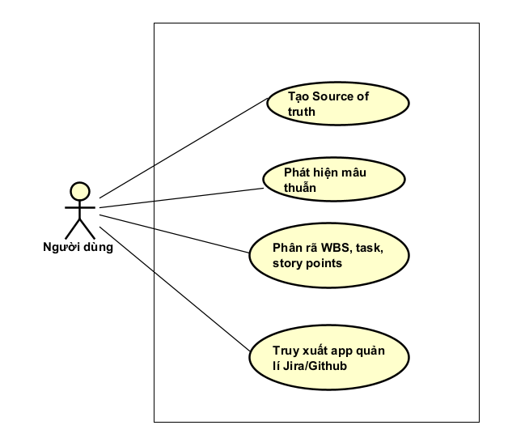
Hình 1: Biểu đồ Use Case tổng quan hệ thống APMP
Biểu đồ Use Case tổng quan thể hiện toàn bộ các chức năng chính mà tác nhân Người dùng (User / BA / PM) có thể tương tác với hệ thống APMP. Các nhóm chức năng bao gồm quản lý tệp tin dự án, hiệu chỉnh văn bản Source of Truth, phân tích phát hiện mâu thuẫn yêu cầu, phân rã WBS, ước lượng Story Point và đồng bộ hóa backlog.

Sau khi đăng nhập, Người dùng có thể sử dụng toàn bộ 4 chức năng chính của hệ thống: tạo Source of Truth (tải lên tài liệu, quản lý gallery, chỉnh sửa và xác thực Markdown/Mermaid), phát hiện điểm mâu thuẫn (phát hiện mơ hồ, đề xuất câu hỏi làm rõ), phân rã WBS (chọn quy trình phát triển, sinh task, gợi ý Story Points, ước lượng chi phí/thời gian), và truy xuất task sang Jira/GitHub kèm truy vết yêu cầu.

Phân rã use case “Tạo Source of Truth”
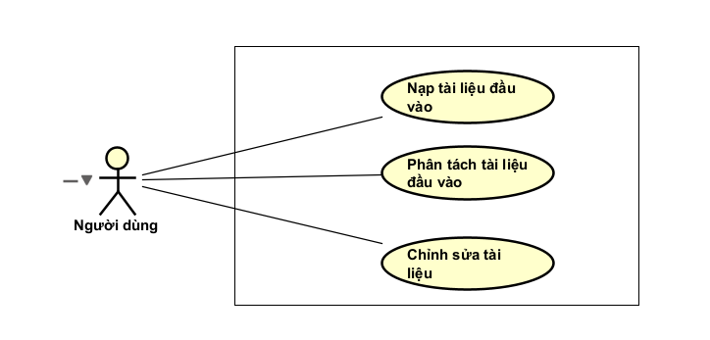
Hình 2: Biểu đồ phân rã Use Case nghiệp vụ Tạo Source of Truth
Sơ đồ phân rã chỉ ra các use case con của nghiệp vụ "Tạo Source of Truth". Người dùng có thể thực hiện tải lên tệp đặc tả SRS, quản lý tệp tin trong danh mục dự án, và trực tiếp chỉnh sửa nội dung văn bản thô/sơ đồ Mermaid đã trích xuất thông qua trình biên tập Markdown để lưu lại làm nguồn dữ liệu chuẩn duy nhất (Source of Truth).

Phân rã use case “Phát hiện điểm mâu thuẫn”
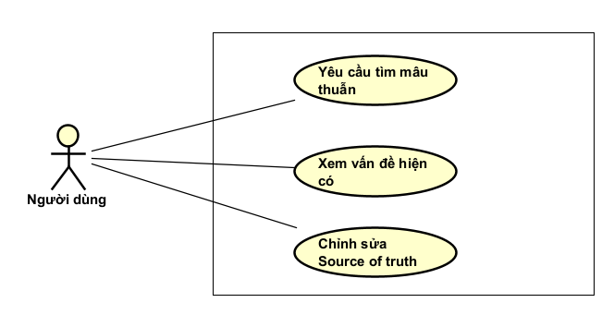
Hình 3: Biểu đồ phân rã Use Case nghiệp vụ Phát hiện mâu thuẫn yêu cầu
Sơ đồ phân rã chi tiết nghiệp vụ phát hiện lỗi yêu cầu SRS. Người dùng có thể yêu cầu AI phân tích tài liệu để tìm kiếm các điểm mâu thuẫn logic, các điểm mơ hồ hoặc trùng lặp thông tin. AI sau đó đề xuất các câu hỏi làm rõ và hướng sửa đổi để người dùng phê duyệt giải quyết trực tiếp.

Phân rã use case “Phân rã WBS”
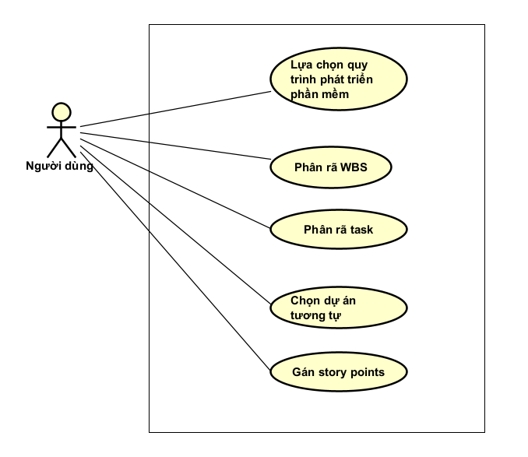
Hình 4: Biểu đồ phân rã Use Case nghiệp vụ Phân rã công việc WBS
Sơ đồ đặc tả luồng chức năng phân rã công việc và ước lượng nỗ lực. Hệ thống cho phép người dùng cấu hình tham số dự án (Quy trình, Stack công nghệ, Team size, custom prompts), kích hoạt AI phân rã thành danh sách công việc 4 cấp, gọi chức năng ước lượng Story Point dựa trên RAG từ kho dự án lịch sử, và chốt điểm số cuối cùng.

Phân rã use case "Truy xuất sang Jira/GitHub"
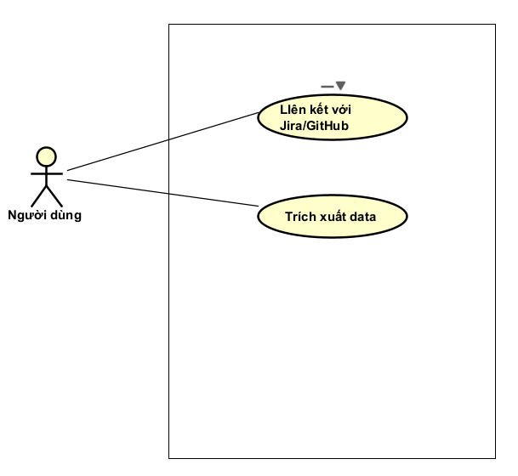
Hình 5: Biểu đồ phân rã Use Case nghiệp vụ Đồng bộ và Xuất công việc
Sơ đồ phân rã chi tiết quy trình kết nối và xuất dữ liệu. Người dùng thực hiện cấu hình thông tin xác thực tài khoản bên ngoài (Jira/GitHub), kiểm tra trạng thái kết nối, và gửi yêu cầu xuất toàn bộ cấu trúc cây WBS cùng Story Points đã duyệt lên dự án Jira/GitHub tương ứng.

Quy trình nghiệp vụ

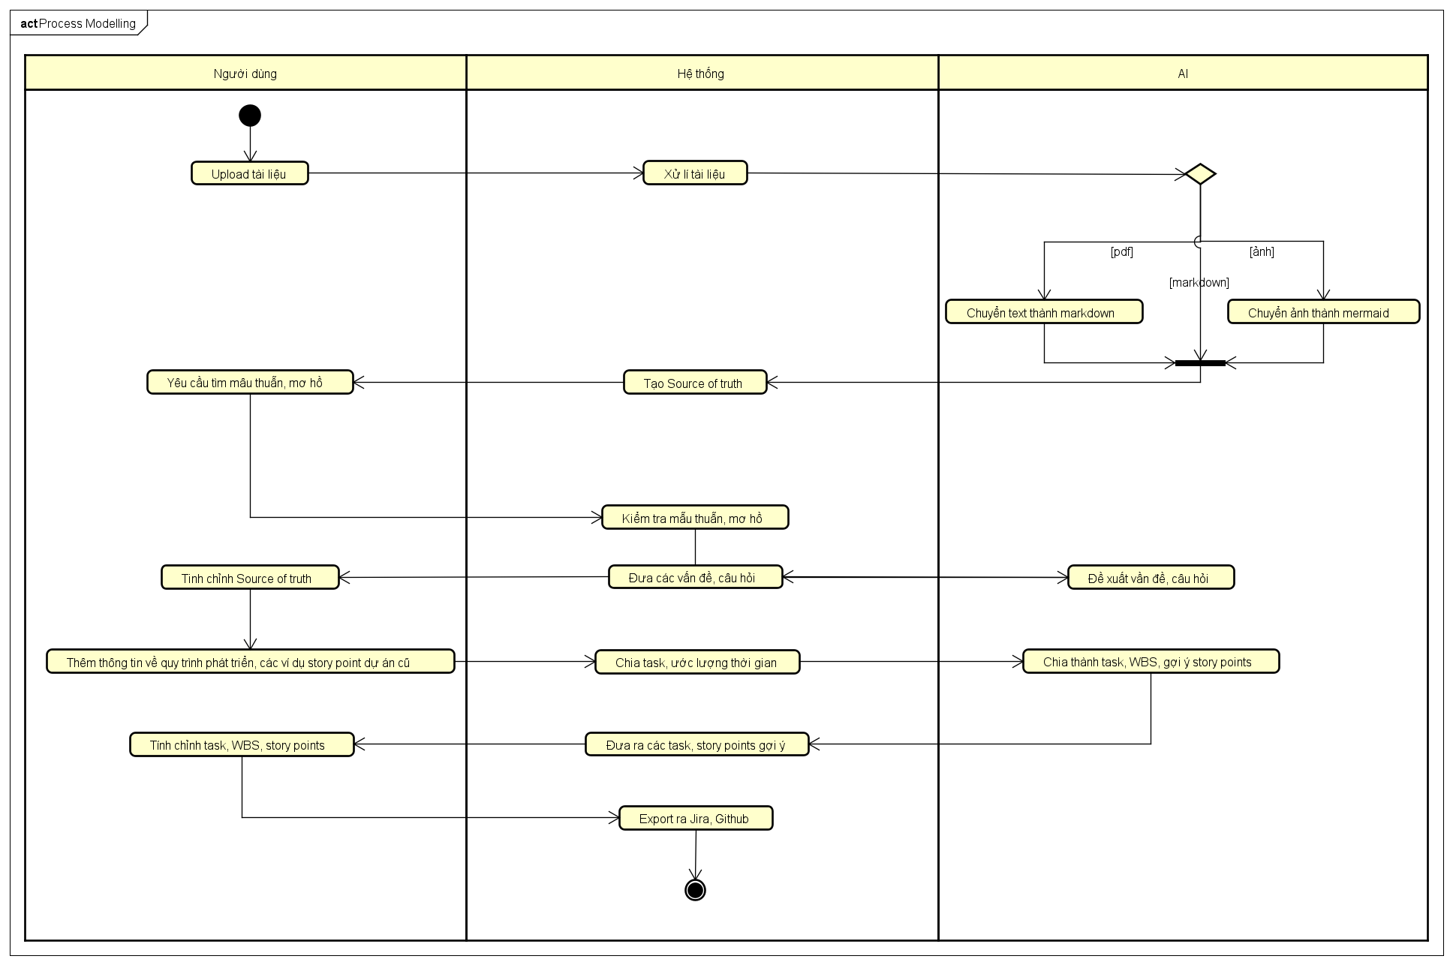
Hình 6: Sơ đồ hoạt động đặc tả Quy trình nghiệp vụ tổng thể hệ thống APMP
Biểu đồ hoạt động minh họa quy trình nghiệp vụ tổng thể khép kín (end-to-end pipeline) của hệ thống APMP từ lúc bắt đầu khởi tạo dự án cho đến khi hoàn thành đồng bộ backlog. Quy trình bao gồm các bước: (1) Tải lên tài liệu SRS (PDF/Docx/Image); (2) AI đa phương thức bóc tách văn bản thô và sơ đồ; (3) Business Analyst rà soát và hiệu chỉnh trực tiếp trên Markdown editor để lưu thành Source of Truth; (4) AI phân tích chéo Source of Truth để phát hiện lỗi logic/mơ hồ và BA duyệt sửa đổi; (5) Hệ thống tự động phân rã thành danh sách công việc WBS theo cấu hình quy trình nghiệp vụ; (6) Ước lượng Story Point bằng kỹ thuật RAG từ kho tri thức Qdrant DB; và (7) Trích xuất đồng bộ backlog đã duyệt sang Jira Cloud hoặc GitHub.

Đặc tả chức năng

Đặc tả use case UC001 “Tạo Source of Truth”

Mã Use case | UC001 | Tên Use case | Tạo Source of Truth
Tác nhân | Khách
Tiền điều kiện | Người dùng đăng nhập vào tài khoản
Luồng sự kiện chính  (Thành công) | STT Thực hiện bởi Hành động  Người dùng chọn chức năng "Tạo dự án mới"  Hệ thống Hiển thị giao diện dự án  - N Người dùng Điền thông tin về form dự án  Hệ thống hiển thị giao diện Upload  Người dùng tải lên file (PDF, Markdown hoặc Image)  Hệ thống kiểm tra định dạng file có thuộc danh sách hỗ trợ không  Hệ thống bóc tách nội dung: Text và Images  Hệ thống chuyển text thành markdown và ảnh diagram thành code mermaid  Hệ thống hiển thị kết quả hiện có  Người dùng lưu kết quả
Luồng sự kiện thay thế | STT Thực hiện bởi Hành động  4a. Hệ thống Thông báo lỗi khi định dạng file không được hỗ trợ  5a. Người dùng tải file mermaid, hệ thống hiển thị kết quả markdown cho Source of truth  5b. Người dùng Tải lên ảnh, hệ thống chuyển ảnh thành mermaid code  6a. Hệ thống Thông báo người dùng upload tài liệu khác nếu kiểm tra định dạng file không được hỗ trợ  6b. Hệ thống Chuyển ảnh thành định dạng mermaid khi tài liệu đầu vào là ảnh  6c. Hệ thống Lưu trữ kết quả nếu file có định dạng markdown  8a. Người dùng Cần chỉnh sửa tài liệu, có thể quay trở lại để nạp tài liệu nếu cần  10.a Người dùng Chỉnh markdown và code mermaid cho Source of truth
Hậu điều kiện | Nếu thành công, Source of Truth về Project được lưu  Nếu thất bại, không có data được lưu

* Dữ liệu đầu vào của form dự án gồm các trường dữ liệu sau:
STT | Trường dữ liệu | Mô tả | Bắt buộc? | Điều kiện hợp lệ | Ví dụ
 | Tên | Tên project | Có | Không rỗng | AMS

Đặc tả use case UC002 “Phát hiện điểm mâu thuẫn”
Mã Use case | UC002 | Tên Use case | Phát hiện điểm mâu thuẫn
Tác nhân | Người dùng
Tiền điều kiện | Người dùng ở trong mục dự án
Luồng sự kiện chính  (Thành công) | STT Thực hiện bởi Hành động  Người dùng Chọn chức năng tìm mâu thuẫn  Hệ thống Gọi module AI Reasoner để phân tích mơ hồ, mâu thuẫn  Hệ thống Hiển thị danh sách các vấn đề, mức độ nghiêm trọng, liên kết với yêu cầu trong Source of truth, đề xuất các câu hỏi cần được làm rõ  - . Người dùng Chọn xem địa điểm vấn đề, hệ thống hiển thị Source of truth tương ứng  Người dùng Chỉnh sửa các vấn đề được tìm thấy  Người dùng Lưu Source of truth
Luồng sự kiện thay thế | STT Thực hiện bởi Hành động  2a. Hệ thống Thông báo lỗi khi api không hoạt động, người dùng request lại  3a. Hệ thống Kết thúc use case khi không tìm được vấn đề  5a. Người dùng Muốn tiếp tục kiểm tra tìm mẫu thuẫn
Hậu điều kiện | Danh sách vấn đề và phản hồi được lưu

* Dữ liệu đầu ra khi hiển thị danh sách vấn đề:
STT | Trường dữ liệu | Mô tả | Định dạng hiển thị | Ví dụ
 | Tên vấn đề | Tên vấn đề | string | Conflict flow
 | Mô tả | Mô tả của vấn đề | string | Flow không hợp lệ,…
 | Địa điểm lỗi | Địa điểm lỗi ở SRS | string | Mục 2.4, ảnh diagram…
 | Mức độ nghiêm trọng | Độ nghiêm trọng | Thấp/Trung bình/Cao/Khẩn cấp | Khẩn cấp
 | Câu hỏi | Câu hỏi | string

Đặc tả use case UC003 “Phân rã task”
Mã Use case | UC003 | Tên Use case | Phân rã task
Tác nhân | Người dùng
Tiền điều kiện | Chất lượng của tài liệu hiện có của dự án được đảm bảo
Luồng sự kiện chính  (Thành công) | STT Thực hiện bởi Hành động  Người dùng Chọn phương pháp phát triển phần mềm cửa dự án  Hệ thống Yêu cầu hệ thống phân rã WBS, tasks  Hệ thống Phân rã WBS, tasks  - . Hệ thống Hiển thị WBS, tasks được phân rã  Người dùng Lưu các WBS, task được phân rã  Người dùng Nhập vào các dự án gán story points tương tự  Người dùng Yêu cầu hệ thống gán story points cho các task  Hệ thống Gán story point cho các task dựa trên các project trước  Hệ thống Hiển thị danh sách task cùng story points và lí do cho giá trị được gán  Người dùng Lưu story points gắn với task
Luồng sự kiện thay thế | STT Thực hiện bởi Hành động  5a. Người dùng Người dùng chỉnh sửa lại các task được hệ thống tạo trước khi lưu  10a. Người dùng Người dùng chỉnh sửa lại các story points được hệ thống tạo trước khi lưu
Hậu điều kiện | Danh sách WBS, task, story point được lưu

* Dữ liệu đầu ra khi hiển thị danh sách task:
STT | Trường dữ liệu | Mô tả | Định dạng hiển thị | Ví dụ
 | STT | Số thứ tự | Số nguyên | 1
 | Tên chức năng | Tên chức năng | String | Tìm kiếm người dùng
 | Nhóm chức năng | Tên nhóm chức năng mà chức năng đó thuộc về | String | Người dùng
 | Lớp biên | Tên lớp biên tương tác với tác nhân của chức năng đó | String | SearchUserForm
** Dữ liệu đầu ra khi hiển thị danh sách story points:
STT | Trường dữ liệu | Mô tả | Bắt buộc? | Điều kiện hợp lệ | Ví dụ
1. | Tên chức năng | Tên chức năng | Có | Duy nhất | Thay đổi trạng thái hoạt động của người dùng
2. | Nhóm chức năng | Lựa chọn một nhóm chức năng trong danh sách | Có |  | Người dùng
3. | Lớp biên | Tên lớp biên tương tác với tác nhân của chức năng đó | Có | Duy nhất | SearchUserForm

Đặc tả use case UC004 “Export sang Jira/Export”
Mã Use case | UC004 | Tên Use case | Xuất ra Jira, Github
Tác nhân | Người dùng
Tiền điều kiện | WBS, tasks, story points của dự án được tạo
Luồng sự kiện chính  (Thành công) | STT Thực hiện bởi Hành động  Người dùng Yêu cầu trích xuất data  Hệ thống Hiển thị nền tảng đích GitHub hoặc Jira  Người dùng Chọn nền tảng Jira  - . Hệ thống Yêu cầu người dùng nhập data cần thiết  Người dùng Nhập thông tin xác thực hợp lệ  Hệ thống Lấy danh sách project người dùng có quyền truy cấp  Người dùng Chọn đúng Project mong muốn  Hệ thống Gọi API để tạo dữ liệu  Hệ thống Hiển thị thông báo thành công
Luồng sự kiện thay thế | STT Thực hiện bởi Hành động  3a. Người dùng Người dùng chọn GitHub, hệ thống chọn các data phù hợp để export ra GitHub  5a. Người dùng Người dùng nhập api không hợp lệ, hệ thống thông báo lỗi
Hậu điều kiện | Data được gen ra ở GitHub/Jira
* Dữ liệu data đầu vào (Jira):
STT | Trường dữ liệu | Mô tả | Định dạng hiển thị | Ví dụ
 | Host URL | Địa chỉ web Jira của tổ chức | String | https://ten-to-chuc.atlassian.net
 | Email Address | Địa chỉ email của tài khoản đăng nhập Atlassian. | String | abcwxyz@gmail.com
 | API Token | Chuỗi mã bảo mật tạo từ trang Atlassian Account Security | String | SearchUserForm
 | Project Key | Mã viết tắt của dự án đích. | String | AIMS, GR1
** Dữ liệu data đầu vào (GitHub):
STT | Trường dữ liệu | Mô tả | Định dạng hiển thị | Ví dụ
 | Personal Access Token | Token được tạo từ mục Developer Settings của Github, bắt buộc phải được tick cấp quyền (scopes): repo (để tạo issue, tạo file). | String | fdjakfbkjdajfhkdafhdjsahkf
 | Repository Owner | Tên tài khoản cá nhân hoặc Tổ chức (Organization) sở hữu Repository. | String | Feng-19
 | Repository Name | Tên chính xác của kho lưu trữ muốn push data vào | String | srs-extraction-app

Yêu cầu phi chức năng

Hiệu năng – Efficiency/Performance
Việc xử lý quá trình nạp và đọc file PDF cỡ lớn phải được đẩy xuống chạy nền hoặc xử lý tuần tự trong bộ nhớ, đảm bảo không làm sập hoặc đứng trình duyệt Web của người dùng.
Tốc độ phản hồi của hệ thống liên kết API và kết xuất dữ liệu cần đảm bảo thời gian chờ ở mức hợp lý.

Tính tin cậy – Reliability
Độ chính xác trong việc phục hồi nội dung chữ từ file PDF và khả năng dịch ảnh sang dạng mã Mermaid.js phải được đặt ở mức cực cao, sử dụng chế độ Literal Data Recovery (Temperature = 0) của LLM để triệt tiêu hoàn toàn tỷ lệ bịa đặt dữ liệu.

Tính dễ bảo trì – Maintainability
Nền tảng được xây dựng theo kiến trúc Monorepo giúp dễ dàng điều hướng, tra cứu lỗi và tiến hành bảo trì các module riêng biệt.

Tính khả chuyển – Portability
Phân hệ AI Engine được thiết kế trừu tượng, không gắn chặt với một nhà cung cấp cụ thể, cho phép dễ dàng "cắm rút" đổi nhà cung cấp AI Language Model khi cần chuyển đổi hạ tầng đám mây.

Yêu cầu về an toàn bảo mật
Các dạng mã thông báo cấp quyền cá nhân cung cấp cho GitHub hoặc Jira không được lưu trữ plain-text trên client và không được phép log ra Console của trình duyệt.
Dữ liệu dự án hệ thống không được sử dụng để đào tạo các mô hình AI công cộng.

Công nghệ sử dụng
3.1. Mô hình trí tuệ nhân tạo đa phương thức (Google Gemini API) và Kỹ thuật Prompting
Mô hình trí tuệ nhân tạo đóng vai trò cốt lõi trong hệ thống APMP, đảm nhiệm các tác vụ phức tạp ở giai đoạn khởi tạo dự án: (i) trích xuất văn bản thô từ tài liệu SRS định dạng PDF hoặc hình ảnh, (ii) biên dịch sơ đồ quy trình/ca sử dụng vẽ bằng hình ảnh sang dạng mã logic Mermaid.js, (iii) phân tích đối chiếu chéo văn bản - sơ đồ để phát hiện lỗi mơ hồ/mâu thuẫn yêu cầu, và (iv) tự động phân rã cây công việc WBS 4 cấp dựa trên đặc tả nghiệp vụ.
Để giải quyết triệt để các bài toán kỹ thuật trên, các kỹ thuật tối ưu hóa prompt (Prompt Engineering) và điều chỉnh tham số mô hình đã được áp dụng chặt chẽ:
- Điều chỉnh tham số cấu hình (Hyperparameters Tuning): Thiết lập tham số nhiệt độ (Temperature = 0) giúp triệt tiêu hoàn toàn tính ngẫu nhiên sáng tạo của LLM, ép mô hình hoạt động ở chế độ phục hồi dữ liệu tối đa (Literal Data Recovery) và triệt tiêu tỷ lệ bịa đặt thông tin (zero hallucination). Điều này đảm bảo nội dung văn bản trích xuất từ file PDF hoặc hình ảnh được bảo toàn nguyên vẹn 100%. Các tham số Top-P và Top-K cũng được đặt ở mức tối thiểu để giới hạn mô hình chỉ lựa chọn những token có xác suất logic cao nhất.
- Kỹ thuật Chỉ thị hệ thống (System Instructions): Định nghĩa rõ vai trò của Gemini API như một Expert Business Analyst lão luyện với các luật ràng buộc cứng về mặt logic (như không tự động thêm bớt tính năng ngoài văn bản gốc, định dạng đầu ra phải là Markdown chuẩn).
- Kỹ thuật Học qua ví dụ (Few-Shot Prompting): Cung cấp các ví dụ mẫu (input/output) chuẩn hóa về cách bóc tách sơ đồ nghiệp vụ phức tạp sang mã Mermaid.js, giúp mô hình hiểu sâu và bắt chước chính xác cấu trúc khai báo biểu đồ.
- Đầu ra có cấu trúc (Structured JSON Outputs): Sử dụng tính năng định nghĩa schema đầu ra của Gemini API để ép dữ liệu WBS và danh sách mâu thuẫn trả về tuân thủ 100% định dạng JSON Schema định sẵn. Điều này loại bỏ hoàn toàn các lỗi cú pháp khi Server Node.js thực hiện phân tách (parse) dữ liệu thô.
Lựa chọn thay thế: OpenAI GPT-4o và Anthropic Claude 3.5 Sonnet.
Giải thích sự lựa chọn: Mặc dù GPT-4o và Claude 3.5 Sonnet có năng lực suy luận ngôn ngữ rất mạnh, Google Gemini API vẫn là lựa chọn tối ưu cho đề tài APMP nhờ vào hai ưu thế vượt trội: (1) Cửa sổ ngữ cảnh (Context Window) khổng lồ lên tới 2 triệu token, cho phép tải toàn bộ tài liệu đặc tả SRS dài hàng trăm trang kèm theo các hình vẽ sơ đồ nghiệp vụ lớn mà không bị tràn ngữ cảnh hay mất mát thông tin. (2) Chi phí API kinh tế và chính sách cung cấp hạn mức miễn phí (Free Tier) dồi dào, rất thích hợp cho việc phát triển dự án mã nguồn mở và thử nghiệm liên tục của các đội ngũ phát triển phần mềm vừa và nhỏ.
3.2. Cơ sở dữ liệu Vector và Kỹ thuật RAG trong ước lượng Story Points (Qdrant DB)
Để giải quyết yêu cầu ước lượng Story Points thông minh và khách quan ở Chương 2, hệ thống APMP áp dụng kỹ thuật Truy xuất tăng cường thế hệ (Retrieval-Augmented Generation - RAG) kết hợp với Cơ sở dữ liệu Vector Qdrant. Thay vì để LLM ước lượng điểm số một cách mơ hồ, hệ thống thực hiện quy trình sau: (1) Chuyển đổi tên và mô tả của tác vụ cần ước lượng thành vector nhúng (embedding vector); (2) Thực hiện tìm kiếm độ tương đồng Cosine (Cosine Similarity) trên Qdrant DB để truy xuất ra top 3 tác vụ lịch sử có ngữ nghĩa tương đồng nhất; (3) Lấy thông tin về 3 tác vụ lịch sử kèm số điểm Story Point thực tế tương ứng làm bối cảnh gợi ý (context); (4) Đưa bối cảnh này vào prompt để LLM phân tích, so sánh độ khó và đưa ra điểm số đề xuất có căn cứ logic thuyết phục.
Lựa chọn thay thế: Pinecone và pgvector trong PostgreSQL.
Giải thích sự lựa chọn: Pinecone là một dịch vụ lưu trữ vector đám mây độc quyền (Proprietary SaaS) đòi hỏi chi phí duy trì cao và bắt buộc phải gửi dữ liệu ra môi trường internet ngoài doanh nghiệp. pgvector tích hợp trong PostgreSQL là giải pháp quan hệ tốt nhưng hiệu năng và tốc độ truy vấn vector quy mô lớn không được tối ưu chuyên dụng. Qdrant Vector Database được lựa chọn nhờ vào tính chất mã nguồn mở hoàn toàn, cho phép cài đặt self-host offline trong mạng nội bộ của doanh nghiệp, giúp bảo mật tuyệt đối các thông tin nhạy cảm của dự án phần mềm. Hỗ trợ thuật toán HNSW (Hierarchical Navigable Small World) giúp tìm kiếm vector tương đồng với độ trễ mili-giây.
3.3. Cơ sở dữ liệu tài liệu lưu trữ Source of Truth (MongoDB)
Để giải quyết yêu cầu lưu trữ và quản lý phiên bản của tài liệu chuẩn Source of Truth cũng như cấu trúc phân cấp cây công việc WBS 4 cấp (Epic, Story, Task, Subtask) ở Chương 2, hệ thống sử dụng hệ quản trị cơ sở dữ liệu NoSQL MongoDB.
Lựa chọn thay thế: Cơ sở dữ liệu quan hệ RDBMS truyền thống như MySQL hoặc PostgreSQL.
Giải thích sự lựa chọn: Cấu trúc cây WBS 4 cấp có tính chất lồng ghép phân tầng sâu và số lượng hạng mục con ở mỗi nhánh không cố định. Nếu sử dụng hệ cơ sở dữ liệu quan hệ RDBMS, việc lưu trữ và truy xuất cây WBS đòi hỏi các truy vấn đệ quy phức tạp hoặc các câu lệnh JOIN nhiều bảng liên tiếp làm suy giảm nghiêm trọng hiệu năng hệ thống. MongoDB lưu trữ dữ liệu dưới dạng Document (BSON/JSON) cho phép biểu diễn trực tiếp cấu trúc cây WBS lồng nhau trong một tài liệu duy nhất, giúp việc đọc và cập nhật cây WBS diễn ra cực kỳ nhanh chóng và nhất quán.

Phát triển và triển khai ứng dụng

Thiết kế kiến trúc

Lựa chọn kiến trúc phần mềm
Hệ thống APMP áp dụng kiến trúc phân tầng (Layered Architecture) kết hợp mô hình Monolithic với tách biệt module (Modular Monolith), triển khai trên framework Next.js 16 App Router.
Lý do lựa chọn:
1. Kiến trúc phân tầng (Layered Architecture): Tách biệt rõ ràng trách nhiệm giữa giao diện (Presentation), định tuyến bảo mật (API Router), nghiệp vụ cốt lõi (Service), và lưu trữ (Data Layer/Database). Điều này giúp hệ thống dễ dàng bảo trì, phát triển độc lập và viết kiểm thử đơn vị (Unit Test) cho từng service.
2. Tiếp cận Modular Monolith: Đóng gói toàn bộ ứng dụng trong một Next.js codebase giúp tối giản hóa quy trình deploy và quản lý cơ sở hạ tầng trong giai đoạn đầu. Tuy nhiên, các tích hợp bên ngoài (Jira, GitHub, OpenRouter AI) được thiết kế dưới dạng các service module biệt lập, giúp dễ dàng bóc tách ra các microservices khi tải trọng tăng cao.
3. Tối ưu hoá phản hồi Client-side với Zustand Store: Quản lý trạng thái WBS tree phức tạp phía Client một cách reactive mà không bị re-render không cần thiết như các thư viện quản lý state khác, đảm bảo tính mượt mà khi tương tác kéo thả hoặc cập nhật.
4. Tìm kiếm tương tự RAG với Qdrant: Sử dụng vector database chuyên dụng Qdrant chạy độc lập với MongoDB để lưu trữ và tìm kiếm vector (768 chiều sinh bởi Gemini-embedding-2). Việc này giúp giảm tải hoàn toàn cho MongoDB đối với các truy vấn tìm kiếm tương đồng trên hàng chục ngàn issue lịch sử.
Tiêu chí | Lý do
Đơn giản triển khai | Monolith đơn giản hơn microservices cho team nhỏ, giảm overhead DevOps
Full-stack | Next.js API Routes cho phép Backend và Frontend cùng repo, tối ưu DX
Tách biệt logic | Layered Architecture phân tầng rõ ràng: Presentation → API → Service → Data, dễ test và bảo trì
Khả năng mở rộng | Module hóa theo domain (AI, Jira, GitHub, WBS), dễ tách ra microservice khi cần
Tích hợp AI linh hoạt | Strategy Pattern + Provider interface cho phép hot-swap AI models mà không ảnh hưởng business logic

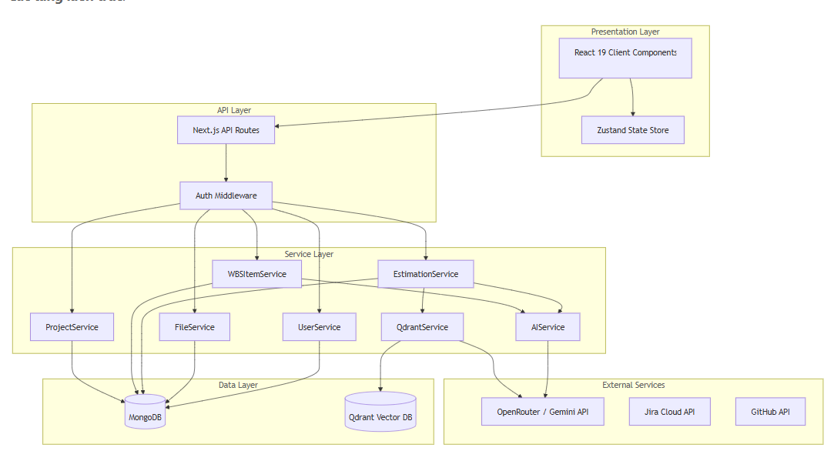
Hình 7: Ảnh kiến trúc phần mềm tổng quan
Mô hình kiến trúc thể hiện luồng xử lý từ trình duyệt người dùng đến Next.js App Router Backend qua kết nối HTTPS bảo mật. Khi request đi vào, Auth Middleware sẽ kiểm chuẩn JWT token được lưu ở HTTP-only cookie. Tiếp đến, Route Handler tiếp nhận và chuyển giao tham số tới Service tương ứng (ví dụ: ProjectService, WBSItemService, EstimationService). Để thực hiện RAG, EstimationService gọi QdrantService để sinh vector embedding từ text qua OpenRouter API và tìm kiếm tương đồng trên Qdrant DB. Sau đó, nó đính kèm kết quả lịch sử làm Reference Context và gửi yêu cầu hoàn thành (chat completion) qua AIService đến OpenRouter AI Gateway để đưa ra điểm Story Point tối ưu.

Thiết kế tổng quan
Hệ thống được chia thành 4 tầng chính và 3 nhóm dịch vụ bên ngoài:
Tầng | Thành phần | Công nghệ | Chức năng
Presentation | React Components, Zustand Store | React 19, Zustand 5, TailwindCSS 4 | Hiển thị giao diện, quản lý trạng thái client
API | Next.js API Route Handlers | Next.js 16 App Router | Xử lý HTTP request, xác thực JWT, routing
Service | Domain Services | TypeScript Classes | Business logic, orchestration, AI coordination
Data | Mongoose Models, Qdrant Client | Mongoose 9, Qdrant REST API | Truy vấn và lưu trữ dữ liệu
External | AI APIs, Jira, GitHub | OpenRouter, Gemini, Atlassian, GitHub REST | Dịch vụ bên thứ ba
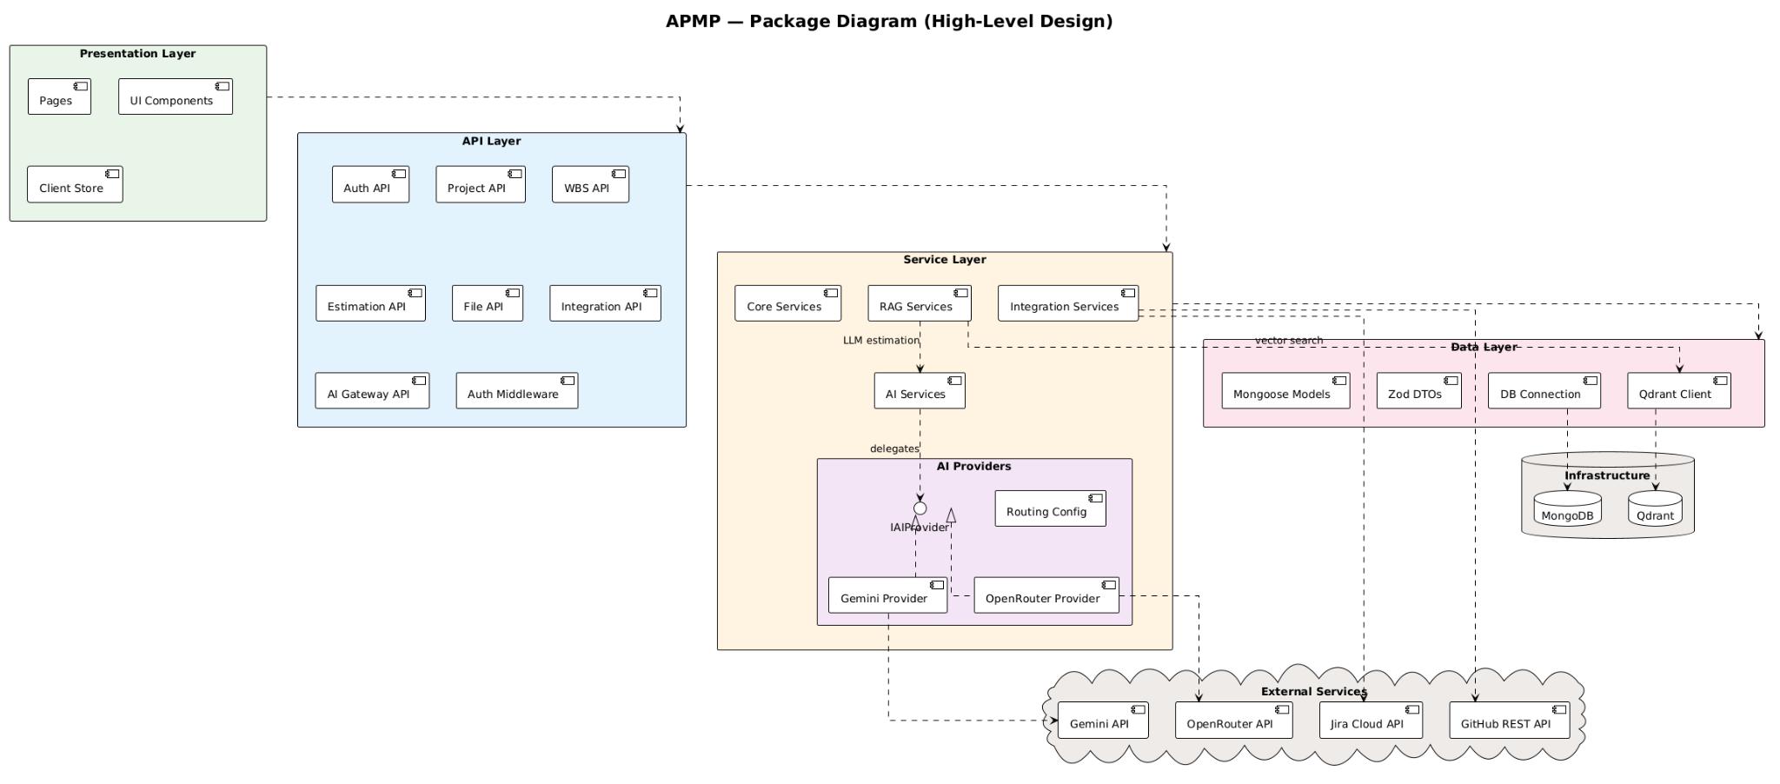
Hình 8: Ảnh thiết kế gói tổng quan
Thuyết minh Hình 2: Sơ đồ gói thể hiện tính cô lập cao giữa các tầng (Layer Boundaries). Tầng Presentation sử dụng API Client để giao tiếp với API Layer. API Layer chuyển hướng yêu cầu nghiệp vụ đến Service Layer. Service Layer phụ thuộc vào Data Layer để CRUD dữ liệu MongoDB (thông qua Mongoose Schema) và Qdrant Vector DB, đồng thời gọi các External API OAuth (Jira REST API, GitHub REST API) để đồng bộ backlog. Nguyên tắc bất di bất dịch là tầng trên chỉ phụ thuộc tầng dưới kế cận, không có dependency ngược hoặc vòng lặp chéo.

Biểu đồ kiến trúc thể hiện luồng phụ thuộc một chiều từ trên xuống giữa 4 tầng nội bộ: Presentation → API → Service → Data. Nguyên tắc này đảm bảo tầng trên chỉ gọi tầng dưới liền kề, không bao giờ gọi ngược lại — giúp giảm coupling và dễ dàng thay thế từng tầng độc lập.
- Presentation Layer chứa các React Client Components và Zustand State Store. UI components giao tiếp với backend thông qua các HTTP request đến API Layer, không trực tiếp truy cập Service hay Database. Zustand Store lưu trữ trạng thái client-side.
- API Layer đóng vai trò gateway duy nhất giữa client và server. Tất cả request đều đi qua Next.js API Route Handlers, được Auth Middleware kiểm tra JWT trước khi chuyển tiếp sang Service Layer. Tầng này không chứa business logic — chỉ xử lý parsing request, gọi service tương ứng, và format response.
- Service Layer là nơi tập trung toàn bộ logic nghiệp vụ. Các Domain Services (ProjectService, WBSItemService, EstimationService, ...) phối hợp với nhau để thực hiện các use case phức tạp.
- Data Layer đóng gói toàn bộ truy cập dữ liệu. Mongoose Models cung cấp CRUD cho MongoDB, Qdrant Client cung cấp vector search cho Qdrant, và Zod DTOs validate dữ liệu truyền giữa các tầng.
- External Services gồm 3 nhóm dịch vụ bên thứ ba: AI APIs cung cấp khả năng sinh nội dung, chuyển đổi biểu đồ, và ước lượng story points; Jira Cloud API — đồng bộ WBS items sang Jira Issues; GitHub REST API — đồng bộ sang GitHub Issues. Các dịch vụ này được truy cập thông qua Service Layer (AI Providers và Integration Services), không bao giờ được gọi trực tiếp từ API Layer hay Presentation.
- Infrastructure bao gồm MongoDB và Qdrant Vector DB. Cả hai được triển khai bằng Docker containers qua docker-compose.yml và chỉ được truy cập từ Data Layer.

Thiết kế chi tiết gói
- Presentation Layer
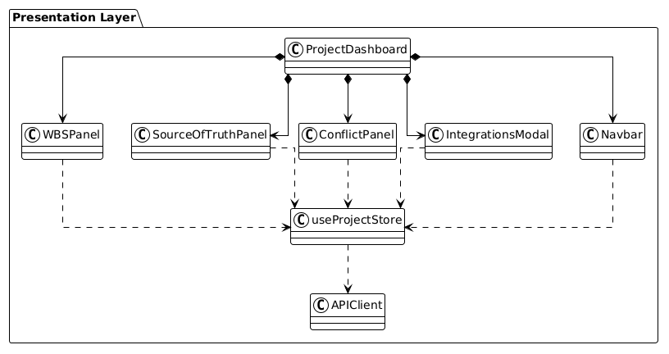
Hình 9: Ảnh gói giao diện và trạng thái
Thuyết minh Hình 3: Gói giao diện tổ chức xung quanh ProjectDashboard, là container quản lý các tabs như SourceOfTruthPanel, ConflictPanel, WBSPanel, và IntegrationsModal. Trạng thái dự án và dữ liệu WBS được lưu trữ tập trung ở Client-side Zustand Store (useProjectStore). Giao diện UI lắng nghe trạng thái của Store để tự động render. Khi có cập nhật từ người dùng, Store gọi APIClient để đẩy request tới Next.js Backend và cập nhật lại state cục bộ sau khi nhận kết quả thành công.
Giải thích thiết kế: Giao diện người dùng sử dụng mô hình component của React, trong đó ProjectDashboard đóng vai trò là container chính quản lý các layout và tabs (Source of Truth, Conflicts, WBS).

Mối quan hệ: ProjectDashboard sử dụng cơ chế hợp thành (composition - *-->) để quản lý vòng đời của các component con như Navbar, SourceOfTruthPanel, ConflictPanel, WBSPanel, và IntegrationsModal. Sự thay đổi trạng thái và dữ liệu được đồng bộ thông qua Client Store useProjectStore (Zustand) bằng quan hệ phụ thuộc (dependency - ..>). Cuối cùng, useProjectStore phụ thuộc vào APIClient để gửi các request HTTP tới các API route ở phía Backend.

- API Layer
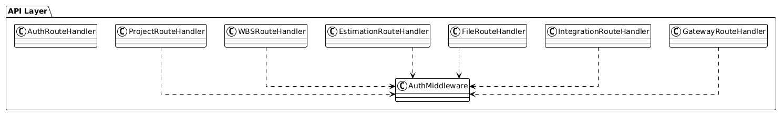
Hình 10: Ảnh gói API và bảo mật
Thuyết minh Hình 4: API Layer chứa các Router và Route Handlers của Next.js tương ứng với các phân hệ nghiệp vụ. Tất cả các router bảo mật (như /projects, /wbs, /estimate) đều có quan hệ phụ thuộc chặt chẽ vào AuthMiddleware. Middleware này thực hiện giải mã token JWT, nếu thất bại sẽ ngắt luồng request ngay lập tức và trả về HTTP 401 Unauthorized, đảm bảo an toàn cho các Service và cơ sở dữ liệu.
Giải thích thiết kế: API Layer đóng vai trò là Router chính cho các yêu cầu HTTP từ phía Client. Các Route Handler tương ứng với từng resource nghiệp vụ trong ứng dụng Next.js.

Mối quan hệ: Hầu hết các Route Handler (như ProjectRouteHandler, WBSRouteHandler, EstimationRouteHandler, v.v.) đều có quan hệ phụ thuộc (dependency - ..>) vào AuthMiddleware để kiểm tra JSON Web Token (JWT) và xác thực người dùng trước khi chuyển tiếp yêu cầu đến tầng nghiệp vụ. Riêng AuthRouteHandler không phụ thuộc vào AuthMiddleware vì nó xử lý các thao tác công khai như đăng ký và đăng nhập.

- Gói dịch vụ và phân hệ AI
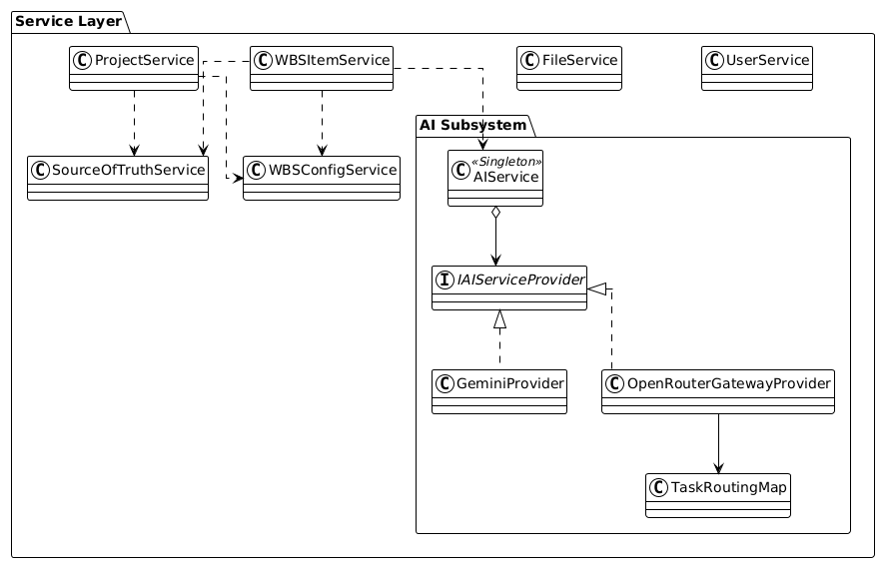
Hình 11: Ảnh gói dịch vụ và phân hệ AI
Thuyết minh Hình 5: Service Layer chứa core logic. AIService được thiết kế theo dạng Singleton để điều phối toàn bộ các yêu cầu sinh sinh học (WBS, Subtasks, Story Points). Nó sử dụng Interface IAIServiceProvider để đóng gói logic tương tác với LLM API. OpenRouterGatewayProvider thực thi giao diện này, tích hợp cùng TaskRoutingMap để xác định cấu hình model (ví dụ: gemini-2.5-pro cho code/estimation và claude-3.5-sonnet cho decomposition).
Giải thích thiết kế: Tầng này chứa toàn bộ logic nghiệp vụ cốt lõi của ứng dụng. Submodule AI sử dụng Strategy Pattern và Singleton Pattern để cung cấp khả năng tích hợp linh hoạt với nhiều nhà cung cấp LLM khác nhau.

Mối quan hệ:
ProjectService phụ thuộc vào SourceOfTruthService và WBSConfigService để tự động tạo bản ghi cấu hình và tài liệu yêu cầu gốc khi tạo dự án mới.
WBSItemService phụ thuộc vào SourceOfTruthService để lấy tài liệu SRS đầu vào, WBSConfigService để lấy các tham số thiết lập (tech stack, team size, methodology) và gửi yêu cầu tới AIService để sinh ra cây WBS 4 cấp.
AIService là một lớp Singleton kết hợp với giao diện IAIServiceProvider. Giao diện này được thực thi bởi OpenRouterGatewayProvider. OpenRouterGatewayProvider có quan hệ kết hợp với TaskRoutingMap để xác định model LLM tối ưu cho từng loại tác vụ (ví dụ: Vision, Coding, Reasoning).

- Gói Ước lượng RAG & Tích hợp AI
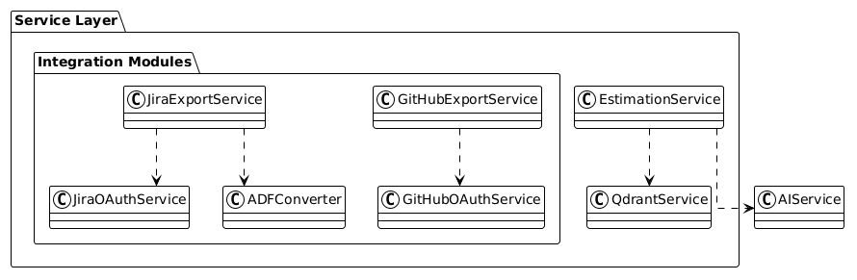
Hình 12: Ảnh gói ước lượng RAG và tích hợp AI
Thuyết minh Hình 6: Phân hệ ước lượng RAG và đồng bộ hóa bao gồm EstimationService liên kết với QdrantService để sinh vector embedding và truy vấn các task tương tự. JiraExportService chuyển hóa các WBS items thành định dạng tài liệu Atlassian (ADF) thông qua ADFConverter trước khi đẩy lên Jira Cloud REST API. GitHubExportService xử lý authentication qua OAuth và đồng bộ issues trực tiếp.
Giải thích thiết kế: Các dịch vụ này xử lý hai nghiệp vụ nâng cao của hệ thống: ước lượng Story Points dựa trên kỹ thuật RAG và đồng bộ hóa công việc sang các nền tảng quản lý dự án bên ngoài (Jira, GitHub).

Mối quan hệ:
EstimationService phụ thuộc vào QdrantService để thực hiện tìm kiếm ngữ nghĩa (semantic search) trên cơ sở dữ liệu vector nhằm tìm ra các task tương tự trong lịch sử, sau đó chuyển kết quả và phụ thuộc vào AIService để sinh ra ước lượng Story Points cuối cùng kèm lý giải chi tiết.
JiraExportService phụ thuộc vào JiraOAuthService để lấy token ủy quyền, và phụ thuộc vào ADFConverter để chuyển đổi mô tả của WBS Item sang cấu trúc dữ liệu JSON Atlassian Document Format được yêu cầu bởi Jira API v3.
GitHubExportService phụ thuộc vào GitHubOAuthService để thực hiện xác thực và gọi API của GitHub.

- Gói Truy xuất Dữ liệu
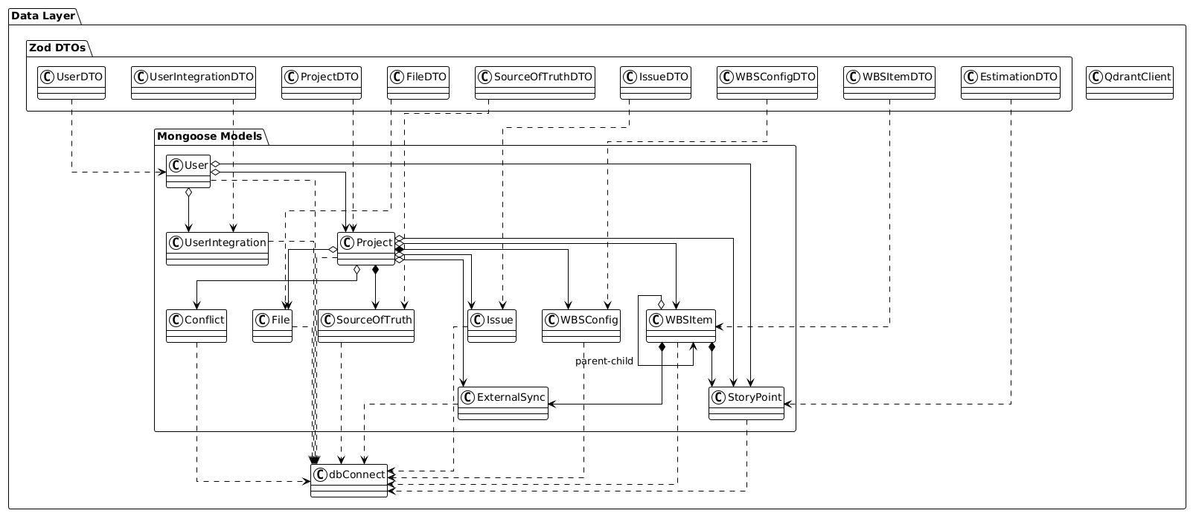
Hình 13: Ảnh gói Truy xuất dữ liệu
Giải thích thiết kế: Tầng dữ liệu đóng gói toàn bộ việc truy xuất cơ sở dữ liệu MongoDB và Qdrant, đồng thời cung cấp các Zod DTO để validate dữ liệu ở ranh giới của ứng dụng.

Mối quan hệ:
- Kết nối: Tất cả các Mongoose Model đều phụ thuộc vào dbConnect để thiết lập hoặc sử dụng lại connection pool kết nối tới MongoDB.
- Quan hệ giữa các Thực thể (Entities):
  - User có quan hệ kết tập với Project (một user sở hữu nhiều project độc lập), UserIntegration (cài đặt OAuth bên thứ ba), và các quyết định phê duyệt StoryPoint.
  - Project có quan hệ hợp thành với SourceOfTruth và WBSConfig (những thực thể này không thể tồn tại độc lập nếu thiếu Project tương ứng). Đồng thời, Project kết tập các WBSItem, File tài liệu đính kèm, các Conflict phát hiện được, và các Issue.
  - WBSItem có quan hệ kết tập tự thân đại diện cho quan hệ phân cấp cha-con (parentId). Đồng thời, nó có quan hệ hợp thành với StoryPoint và ExternalSync (vì thông tin story points và trạng thái sync gắn liền với vòng đời của chính WBS Item đó).
- DTOs: Các Zod DTO phụ thuộc trực tiếp vào cấu trúc của các Mongoose Model tương ứng nhằm thực hiện chuyển đổi và kiểm chuẩn kiểu dữ liệu đầu vào/đầu ra.

Thiết kế chi tiết

Thiết kế giao diện
1. Các Thông số Giao diện Kỹ thuật:
- Độ phân giải tối ưu: 1440x900px trở lên cho phiên bản Desktop, hiển thị dạng Single-page Application (SPA).
- Hệ màu sắc (Palette): Sử dụng cấu hình màu sắc tương phản cao (Dark Mode làm chủ đạo):
+ Màu nền chính (Background): HSL Slate-900 (#0f172a)
+ Màu nền panel phụ: HSL Slate-800 (#1e293b)
+ Màu nhấn (Accent color): Emerald-500 (#10b981) - chỉ thị trạng thái thành công/phê duyệt, Violet-600 (#7c3aed) - chỉ thị thương hiệu và tương tác chính.
+ Màu chữ: HSL Slate-100 (#f1f5f9) cho tiêu đề và Slate-400 (#94a3b8) cho nội dung mô tả.
- Typography: Sử dụng font chữ hệ thống Inter làm chủ đạo cho giao diện và font Geist Mono làm font hiển thị code/cấu trúc dữ liệu.
2. Cấu trúc Bố cục Giao diện (Layout):
- Hệ thống bố cục chia làm 3 khu vực chính:
+ Sidebar điều hướng (Left-side bar): Danh sách dự án hiện tại, trạng thái kết nối tích hợp (Jira/GitHub), và nút cấu hình cá nhân.
+ Khu vực Workspace chính (Central Workspace): Hiển thị dưới dạng các Tab tương ứng với các phân hệ: Source of Truth (Xem và sửa tài liệu gốc), Conflicts (Bảng so sánh và duyệt mâu thuẫn yêu cầu), và WBS Editor (Dưới dạng một Tree-Grid bảng phân cấp cho phép xem/sửa, chấm điểm Story Points, đồng bộ).
+ Drawer chi tiết ước lượng (Right-side Drawer): Hiển thị chi tiết lý do ước lượng Story Point từ AI, danh sách 3 issue tương đồng tìm được từ Qdrant Vector DB kèm độ tương đồng (similarity score).

Thiết kế lớp / component
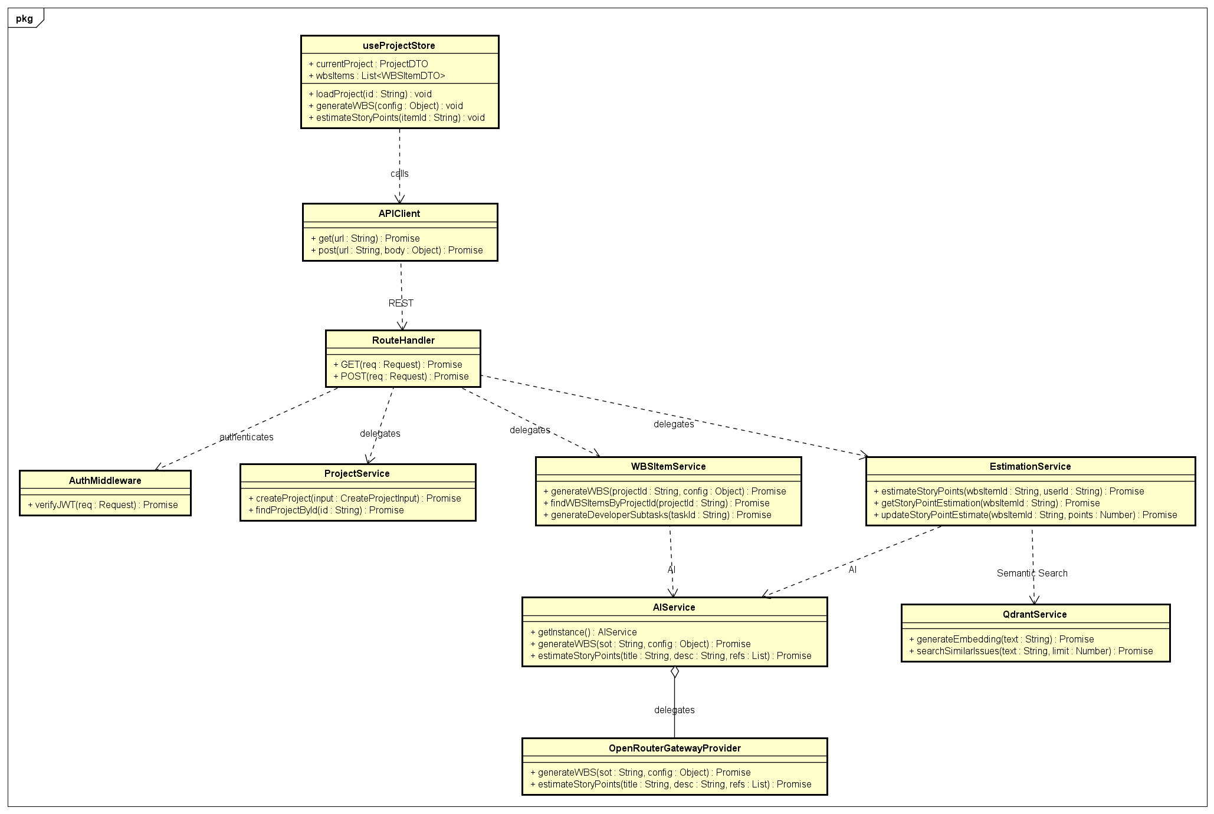
Hình 14: Sơ đồ thiết kế chi tiết lớp hệ thống APMP
Sơ đồ thiết kế chi tiết lớp của hệ thống APMP được xây dựng theo kiến trúc phân tầng sạch (Clean Architecture) kết hợp mô hình MVC và các mẫu thiết kế hướng đối tượng nâng cao, giúp đảm bảo tính module hóa và dễ dàng mở rộng trong tương lai. Hệ thống được tổ chức thành bốn phân lớp chính:
1. Tầng Giao diện và API (Controller Layer): Tiếp nhận các yêu cầu HTTP từ client (Frontend Next.js), thực hiện xác thực và phân quyền bằng JWT (thông qua Authentication module), sau đó điều phối dữ liệu tới các Service tương ứng.
2. Tầng Nghiệp vụ (Service Layer): Nơi xử lý toàn bộ logic nghiệp vụ cốt lõi của hệ thống. AIService được triển khai theo mô hình Singleton để tối ưu hóa việc quản lý kết nối và phiên làm việc với các mô hình ngôn ngữ lớn (Gemini LLM). WBSGenerationService chịu trách nhiệm phân rã tài liệu Source of Truth thành cấu trúc cây công việc. EstimationService kết nối trực tiếp với Qdrant Vector DB để truy xuất các issue tương đồng trước khi gửi yêu cầu chấm điểm Story Point. JiraExportService và GitHubSyncService xử lý các tác vụ tích hợp đồng bộ công việc ra bên ngoài.
3. Tầng Truy cập Dữ liệu (Model & Mapper Layer): Định nghĩa các cấu trúc dữ liệu Mongoose cho MongoDB và cung cấp các hàm chuyển đổi (mapper) sang các đối tượng truyền tin DTO, đảm bảo tính đóng gói của dữ liệu.
4. Tầng Tích hợp Ngoại vi: Quản lý các cấu hình tích hợp (UserIntegration) và mã hóa thông tin bảo mật access token của Jira/GitHub bằng thuật toán mã hóa AES-256-GCM.
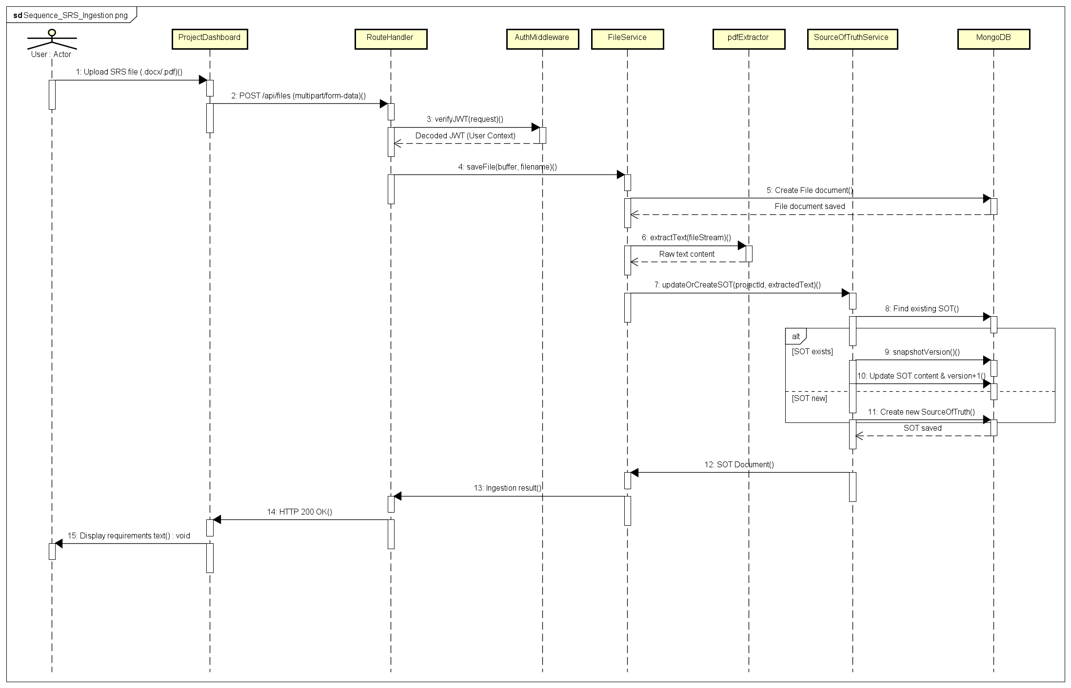
Hình 15: Sơ đồ trình tự Upload và Phân tích Yêu cầu SRS
Luồng xử lý nghiệp vụ Upload và Phân tích Yêu cầu SRS bắt đầu khi người dùng (Business Analyst) tải tài liệu yêu cầu dạng Digital-born PDF lên giao diện. Yêu cầu tải lên được gửi dưới dạng POST multipart/form-data qua API. API gọi phân hệ Auth để kiểm tra tính hợp lệ của token JWT. Sau khi xác thực thành công, file được chuyển tới File System Service để lưu trữ dữ liệu nhị phân dưới dạng Buffer vào MongoDB, đồng thời gọi thư viện trích xuất văn bản thô. Văn bản thô sau khi được người dùng kiểm định và hiệu chỉnh (User-in-the-loop) sẽ được lưu lại thành 'Nguồn sự thật' (Source of Truth) chuẩn duy nhất phục vụ các bước lập kế hoạch tiếp theo.
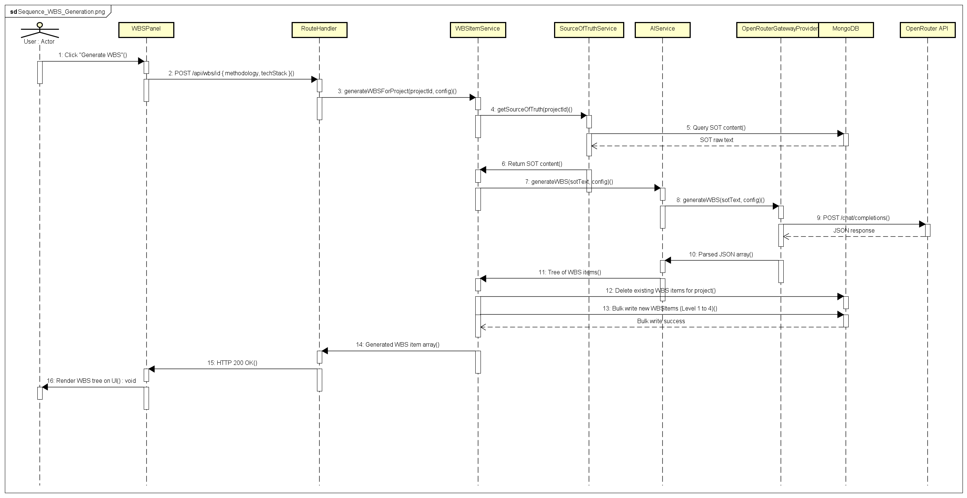
Hình 16: Sơ đồ trình tự Phân rã WBS tự động bằng AI
Nghiệp vụ phân rã cấu trúc công việc WBS được kích hoạt khi người dùng lựa chọn quy trình phát triển (Scrum, Kanban, Waterfall) và stack công nghệ trên giao diện. UI gửi yêu cầu qua API POST /api/wbs/[id]. API chuyển tiếp yêu cầu tới WBSGenerationService. Service này truy vấn nội dung văn bản Source of Truth của dự án từ DB, sau đó xây dựng prompt nghiệp vụ chi tiết và gửi tới mô hình Gemini LLM. AI sẽ thực hiện phân tích ngữ nghĩa để tự động bẻ nhỏ yêu cầu thành cây công việc 4 cấp độ (Epic, Story, Task, Subtask). Cấu trúc cây sau đó được lưu lại vào DB dưới dạng các WBS Items và trả về hiển thị trực quan cho người dùng.
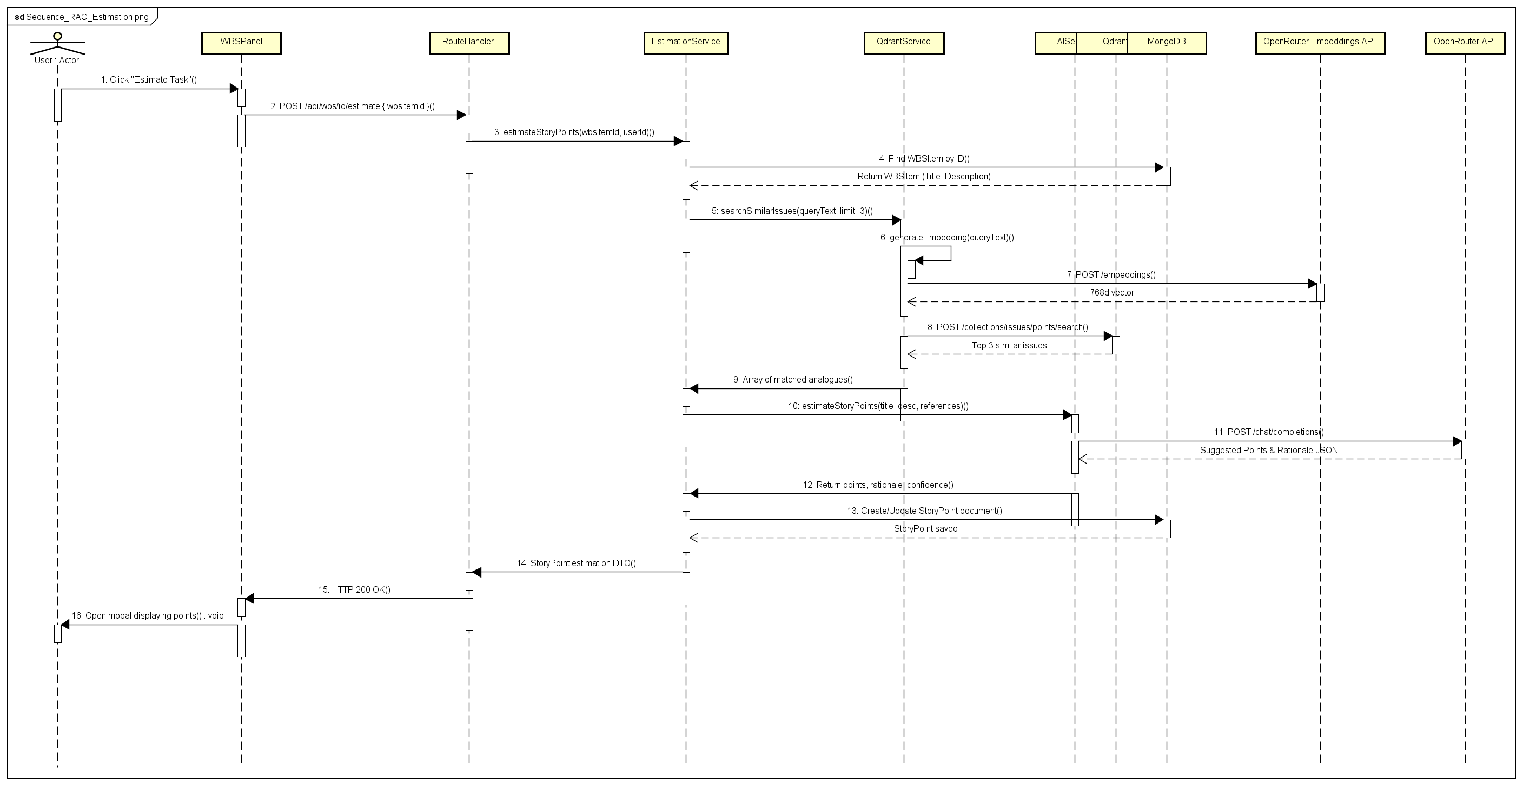
Hình 17: Sơ đồ trình tự Ước lượng Story Points bằng kỹ thuật RAG
Nghiệp vụ ước lượng điểm Story Point sử dụng kỹ thuật RAG (Retrieval-Augmented Generation) để đưa ra con số chính xác dựa trên đối chứng thực nghiệm. Khi người dùng yêu cầu chấm điểm cho một Task, UI gửi request tới API POST /api/wbs/[id]/estimate. EstimationService sẽ lấy thông tin chi tiết của Task (Tiêu đề, Mô tả) từ MongoDB, thực hiện nhúng (embedding) nội dung đó thành một vector 768 chiều. Vector này được gửi truy vấn so khớp Cosine Similarity tới Qdrant Vector Database để tìm kiếm Top 3 issue lịch sử có điểm tương đồng cao nhất. Kết quả tìm kiếm (tiêu đề, điểm thực tế, độ tương đồng) cùng với thông tin của Task hiện tại được EstimationService biên dịch thành prompt ngữ cảnh gửi tới LLM. AI sẽ lập luận, đưa ra số điểm đề xuất và thuyết minh lý do. Kết quả này được lưu vào DB và trả về hiển thị trên modal ước lượng.
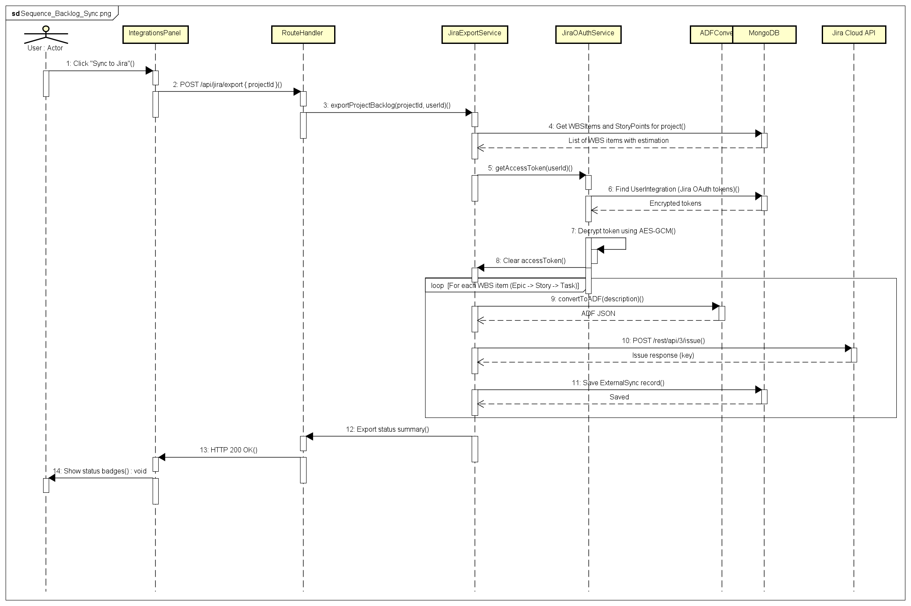
Hình 18: Sơ đồ trình tự Đồng bộ Backlog sang Jira Cloud
Nghiệp vụ đồng bộ backlog cho phép PM xuất toàn bộ cây WBS đã phê duyệt sang các công cụ quản lý dự án phổ biến như Jira Cloud hoặc GitHub. Khi PM nhấn nút đồng bộ, UI gửi request tới API POST /api/jira/export. JiraExportService truy vấn danh sách WBS Items và điểm Story Points tương ứng của dự án từ DB. Tiếp theo, service lấy thông tin cấu hình tích hợp (UserIntegration) của người dùng, giải mã access token và gửi các yêu cầu tạo Issue / Epic tương ứng lên Atlassian Jira API. Kết quả đồng bộ (ID bên ngoài, đường dẫn trực tiếp) được cập nhật lại vào bảng ExternalSync để đồng bộ trạng thái hiển thị (synced) ngay trên giao diện APMP.

Thiết kế cơ sở dữ liệu
Hệ thống sử dụng MongoDB (document database) làm cơ sở dữ liệu chính và Qdrant làm cơ sở dữ liệu vector cho RAG.
Sơ đồ thực thể liên kết ERD (PlantUML) đặc tả cơ sở dữ liệu hệ thống APMP:
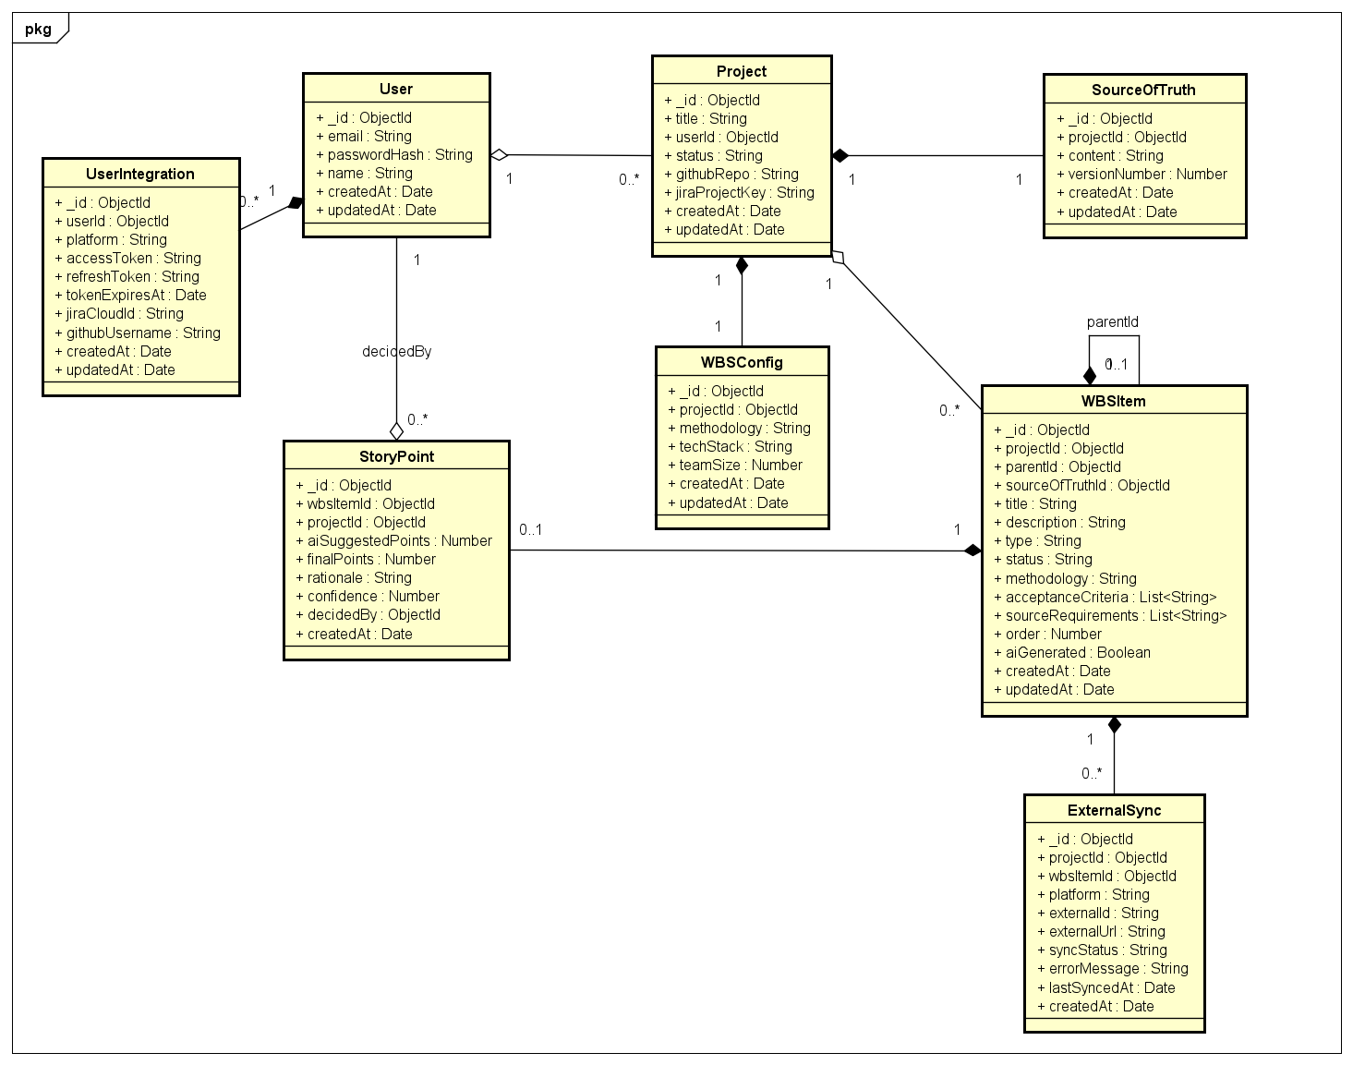
Hình 19: Ảnh thiết kế cơ sở dữ liệu
Bảng 3: 1: Đặc tả cấu trúc collection `users`
Tên trường | Kiểu dữ liệu | Bắt buộc | Mô tả chi tiết
`_id` | ObjectId | Có | Khóa chính tự sinh định danh tài khoản người dùng
`email` | String | Có | Địa chỉ email đăng nhập (duy nhất trong hệ thống)
`password` | String | Có | Mật khẩu truy cập đã mã hóa bằng hàm băm bcrypt
`name` | String | Có | Họ và tên hiển thị của người dùng
`createdAt` | Date | Có | Thời điểm tài khoản được đăng ký trên hệ thống

---
Bảng 4: 2: Đặc tả cấu trúc collection `projects`
Tên trường | Kiểu dữ liệu | Bắt buộc | Mô tả chi tiết
`_id` | ObjectId | Có | Khóa chính tự sinh định danh dự án
`title` | String | Có | Tiêu đề/Tên của dự án quản lý
`userId` | ObjectId | Có | Khóa ngoại tham chiếu đến chủ sở hữu dự án (`users._id`)
`githubRepo` | String | Không | Đường dẫn kho chứa GitHub liên kết (dạng `owner/repo`)
`jiraProjectKey` | String | Không | Mã định danh dự án trên hệ thống Jira Cloud
`createdAt` | Date | Có | Thời điểm dự án được khởi tạo

---
Bảng 5: 3: Đặc tả cấu trúc collection `sourceoftruths`
Tên trường | Kiểu dữ liệu | Bắt buộc | Mô tả chi tiết
`_id` | ObjectId | Có | Khóa chính tự sinh định danh bản ghi
`projectId` | ObjectId | Có | Khóa ngoại tham chiếu đến dự án (`projects._id`)
`userId` | ObjectId | Có | Khóa ngoại tham chiếu người thực hiện cập nhật (`users._id`)
`rawText` | String | Có | Nội dung văn bản yêu cầu SRS sạch đã được duyệt
`versionNumber` | Number | Có | Số thứ tự phiên bản tài liệu (mặc định khởi tạo: 1)
`createdAt` | Date | Có | Thời điểm tạo lập hoặc ghi nhận cập nhật phiên bản

---
Bảng 6: 4: Đặc tả cấu trúc collection `files`
Tên trường | Kiểu dữ liệu | Bắt buộc | Mô tả chi tiết
`_id` | ObjectId | Có | Khóa chính tự sinh định danh file
`projectId` | ObjectId | Có | Khóa ngoại liên kết tới dự án (`projects._id`, đánh chỉ mục)
`userId` | ObjectId | Có | Khóa ngoại liên kết người tải lên (`users._id`)
`originalName` | String | Có | Tên tệp tin gốc khi tải lên
`contentType` | String | Có | Định dạng tệp tin hỗ trợ (`application/pdf`, `image/png`, v.v.)
`fileData` | Buffer | Có | Dữ liệu nhị phân của tệp tin lưu trực tiếp
`content` | String | Không | Toàn bộ văn bản thô trích xuất từ tệp tin
`createdAt` | Date | Có | Thời điểm tệp tin được tải lên hệ thống

---
Bảng 7: 5: Đặc tả cấu trúc collection `conflicts`
Tên trường | Kiểu dữ liệu | Bắt buộc | Mô tả chi tiết
`_id` | ObjectId | Có | Khóa chính tự sinh định danh
`projectId` | ObjectId | Có | Khóa ngoại liên kết dự án (`projects._id`, đánh chỉ mục)
`conflictId` | String | Có | Mã mâu thuẫn (Ví dụ: `CF-1`, `CF-2`)
`type` | String | Có | Phân loại xung đột (Enum: `Contradiction`, `Ambiguity`, `Duplicate`)
`severity` | String | Có | Mức độ nghiêm trọng (Enum: `High`, `Medium`, `Low`)
`description` | String | Có | Mô tả chi tiết về điểm mâu thuẫn
`sourceReferences.textSnippets` | Array[String] | Không | Danh sách các đoạn văn bản SRS chứa mâu thuẫn
`sourceReferences.imageIds` | Array[String] | Không | Danh sách ID hình ảnh sơ đồ liên quan
`llmExplanation` | String | Có | Lập luận giải thích chi tiết của AI về mâu thuẫn
`suggestedFix` | String | Có | Phương án sửa đổi do AI khuyến nghị
`resolved` | Boolean | Có | Trạng thái xử lý (Mặc định: `false`)
`resolvedAt` | Date | Không | Thời điểm mâu thuẫn được duyệt giải quyết
`createdAt` | Date | Có | Thời điểm mâu thuẫn được AI phát hiện

---
Bảng 8: 6: Đặc tả cấu trúc collection `issues`
Tên trường | Kiểu dữ liệu | Bắt buộc | Mô tả chi tiết
`_id` | ObjectId | Có | Khóa chính tự sinh
`projectId` | ObjectId | Có | Khóa ngoại liên kết dự án (`projects._id`, đánh chỉ mục)
`sourceOfTruthId` | ObjectId | Có | Khóa ngoại tham chiếu tài liệu nguồn (`sourceoftruths._id`)
`description` | String | Có | Chi tiết nội dung vấn đề cần giải quyết
`type` | String | Có | Phân loại (Enum: `Contradiction`, `Ambiguity`, `Duplicate`, `MissingInfo`)
`status` | String | Có | Trạng thái xử lý (Enum: `new`, `verified`, `rejected`, `resolved`)
`severity` | String | Có | Mức độ nghiêm trọng (Enum: `High`, `Medium`, `Low`)
`suggestion` | String | Không | Phương án khuyến nghị giải quyết
`clarificationQuestion` | String | Không | Câu hỏi làm rõ gợi ý cho Business Analyst
`userNote` | String | Không | Ghi chú cá nhân của người dùng
`sourceReferences` | Array[String] | Không | Danh sách ID các khối tài liệu liên đới
`resolvedBy` | ObjectId | Không | Người duyệt giải quyết vấn đề (`users._id`)
`resolvedAt` | Date | Không | Thời điểm đánh dấu hoàn thành giải quyết
`createdAt` | Date | Có | Thời điểm ghi nhận lỗi yêu cầu

---
Bảng 9: 7: Đặc tả cấu trúc collection `wbsconfigs`
Tên trường | Kiểu dữ liệu | Bắt buộc | Mô tả chi tiết
`_id` | ObjectId | Có | Khóa chính tự sinh
`projectId` | ObjectId | Có | Khóa ngoại liên kết dự án (`projects._id`, index duy nhất)
`methodology` | String | Có | Quy trình phát triển (Enum: `scrum`, `kanban`, `waterfall`)
`techStack.languages` | Array[String] | Không | Các ngôn ngữ lập trình sử dụng trong dự án
`techStack.frameworks` | Array[String] | Không | Các framework phát triển ứng dụng
`techStack.databases` | Array[String] | Không | Các hệ quản trị cơ sở dữ liệu được chọn
`techStack.cloud` | Array[String] | Không | Môi trường triển khai đám mây và cơ sở hạ tầng
`teamComposition` | String | Không | Phân bổ vai trò nhân sự trong đội ngũ phát triển
`compliance` | Array[String] | Không | Các chuẩn an ninh và bảo mật bắt buộc tuân thủ
`integrations` | Array[String] | Không | Các hệ thống tích hợp API bên thứ ba
`timeline.expectedDurationMonths` | Number | Không | Tổng thời gian thực hiện dự kiến (tính bằng tháng)
`timeline.sprintLengthWeeks` | Number | Không | Độ dài quy chuẩn của một sprint (tính bằng tuần)
`customPromptInstructions` | String | Không | Hướng dẫn bổ sung riêng gửi tới prompt LLM (max 2000 ký tự)
`createdAt` | Date | Có | Thời điểm khởi tạo cấu hình dự án

---
Bảng 10: 8: Đặc tả cấu trúc collection `wbsitems`
Tên trường | Kiểu dữ liệu | Bắt buộc | Mô tả chi tiết
`_id` | ObjectId | Có | Khóa chính tự sinh
`projectId` | ObjectId | Có | Khóa ngoại liên kết dự án (`projects._id`, đánh chỉ mục)
`parentId` | ObjectId | Không | ID hạng mục công việc cấp trên (tham chiếu `wbsitems._id`)
`title` | String | Có | Tiêu đề của Epic / Story / Task / Subtask
`description` | String | Có | Nội dung mô tả chi tiết của công việc
`type` | String | Có | Phân cấp công việc (Enum: `epic`, `story`, `task`, `subtask`)
`order` | Number | Có | Thứ tự sắp xếp hiển thị trên cấu trúc cây
`acceptanceCriteria` | Array[String] | Không | Bộ tiêu chí nghiệm thu hoàn thành công việc
`sourceRequirements` | Array[String] | Không | Mã nhãn yêu cầu gốc tham chiếu từ tài liệu SRS
`createdAt` | Date | Có | Thời điểm phân rã hạng mục

---
Bảng 11: 9: Đặc tả cấu trúc collection `storypoints`
Tên trường | Kiểu dữ liệu | Bắt buộc | Mô tả chi tiết
`_id` | ObjectId | Có | Khóa chính tự sinh
`wbsItemId` | ObjectId | Có | ID WBS Item được đánh giá (`wbsitems._id`, đánh chỉ mục duy nhất)
`projectId` | ObjectId | Có | ID dự án (`projects._id`)
`ragReferences` | Array[Object] | Không | Danh sách 3 issue tương đồng lịch sử tìm thấy bởi RAG
`ragReferences[].similarProjectId` | ObjectId | Không | Tham chiếu dự án lịch sử chứa issue tương tự
`ragReferences[].similarItemTitle` | String | Không | Tiêu đề issue lịch sử tương tự
`ragReferences[].similarItemPoints` | Number | Không | Số điểm thực tế đã chốt của issue lịch sử đó
`ragReferences[].similarityScore` | Number | Không | Điểm số tương đồng ngữ nghĩa vector (từ 0 đến 1)
`aiSuggestedPoints` | Number | Không | Điểm số Story Point do AI phân tích gợi ý
`finalPoints` | Number | Không | Điểm số Story Point thực tế được PM chốt cuối cùng
`rationale` | String | Không | Thuyết minh lập luận chi tiết cho số điểm được gợi ý
`confidence` | Number | Có | Độ tự tin ước lượng của AI (từ 0 đến 1)
`decidedBy` | ObjectId | Không | Người thực hiện chốt điểm Story Point (`users._id`)
`createdAt` | Date | Có | Thời điểm thực hiện ước lượng

---
Bảng 12: 10: Đặc tả cấu trúc collection `externalsyncs`
Tên trường | Kiểu dữ liệu | Bắt buộc | Mô tả chi tiết
`_id` | ObjectId | Có | Khóa chính tự sinh
`projectId` | ObjectId | Có | Khóa ngoại liên kết dự án (`projects._id`)
`wbsItemId` | ObjectId | Có | Khóa ngoại liên kết hạng mục công việc (`wbsitems._id`)
`platform` | String | Có | Nền tảng xuất backlog (Enum: `jira`, `github`)
`externalId` | String | Có | ID/Key trên hệ thống bên ngoài (Ví dụ: 'APMP-42' hoặc issue number)
`externalUrl` | String | Không | Đường dẫn trực tiếp đến trang tác vụ Jira/GitHub
`syncStatus` | String | Có | Trạng thái (Enum: `pending`, `synced`, `failed`, `conflict`)
`errorMessage` | String | Không | Chi tiết thông tin báo lỗi nếu đồng bộ thất bại
`lastSyncedAt` | Date | Không | Thời điểm đồng bộ cập nhật gần nhất
`createdAt` | Date | Có | Thời điểm khởi tạo liên kết đồng bộ

---
Bảng 13: 11: Đặc tả cấu trúc collection `userintegrations`
Tên trường | Kiểu dữ liệu | Bắt buộc | Mô tả chi tiết
`_id` | ObjectId | Có | Khóa chính tự sinh
`userId` | ObjectId | Có | Khóa ngoại tham chiếu người dùng (`users._id`)
`platform` | String | Có | Tên nền tảng kết nối API (Enum: `github`, `jira`)
`encryptedAccessToken` | String | Có | Access Token OAuth/Basic đã mã hóa AES-256-GCM bảo mật
`encryptedRefreshToken` | String | Không | Refresh Token để tự động gia hạn phiên kết nối
`expiresAt` | Date | Không | Thời hạn kết thúc hiệu lực của Access Token
`cloudId` | String | Không | Cloud ID được gán bởi Atlassian đối với tích hợp Jira
`domain` | String | Không | Địa chỉ domain cơ sở của bên thứ ba
`email` | String | Không | Địa chỉ email tài khoản thực hiện liên kết
`authType` | String | Có | Phương thức xác thực cấu hình (Enum: `oauth`, `basic`)
`createdAt` | Date | Có | Thời điểm khởi tạo kết nối

Bảng 14: 1: Đặc tả cấu trúc collection `issues` trong Qdrant Vector DB
Cấu phần | Trường dữ liệu / Thuộc tính | Kiểu dữ liệu | Mô tả chi tiết / Giá trị
Collection Name | `issues` | - | Chứa dữ liệu vector và payload của các issue lịch sử phục vụ RAG
Vector Config | Size | Integer | `768` (Kích thước vector output từ `google/gemini-embedding-2`)
Vector Config | Distance | String | `Cosine` (Thuật toán đo độ tương tự ngữ nghĩa Cosine)
Payload Field | `issuekey` | Keyword | Mã định danh duy nhất của issue lịch sử (Ví dụ: 'JIRA-123')
Payload Field | `idproject` | Keyword | Mã định danh dự án cũ chứa issue
Payload Field | `title` | Text | Tiêu đề của issue lịch sử phục vụ so khớp
Payload Field | `description` | Text | Nội dung mô tả chi tiết của issue phục vụ so khớp
**Payload Field** | `storypoints` | Integer | Số điểm Story Points thực tế đã hoàn thành trong lịch sử

Thiết kế API
Hệ thống APMP giao tiếp giữa Front-end và Back-end thông qua kiến trúc RESTful API. Dưới đây là đặc tả kỹ thuật chi tiết của 5 API nghiệp vụ cốt lõi hỗ trợ các tính năng thông minh của hệ thống:
1. API Khởi tạo Dự án và Nạp tài liệu SRS (POST /api/projects)
Endpoint / Method | POST /api/projects
Mô tả chức năng | Tiếp nhận thông tin dự án mới và tệp tài liệu đặc tả yêu cầu SRS (PDF/Docx/Image), kích hoạt LLM bóc tách văn bản thô và sơ đồ Mermaid.js.
Request Headers | Content-Type: multipart/form-data
Request Body (Params) | • title (string, bắt buộc): Tên dự án (3-100 ký tự)  • description (string, không bắt buộc): Mô tả ngắn gọn về dự án  • file (binary, bắt buộc): Tệp tin đặc tả SRS (PDF/Docx/PNG/JPG, dung lượng < 10MB)
Response Body (201 Created) | {  "projectId":"proj_67890abcdef",  "title":"Hệ thống APMP",  "rawText": "Tài liệu đặc tả yêu cầu...",  "extractedDiagrams": [  {  "name": "Use Case Diagram",  "mermaidCode": "@startuml\n..."  }  ]  }
HTTP Status Codes | • 201 Created: Thành công và tạo mới dự án.  • 400 Bad Request: Định dạng tệp tin hoặc tham số không hợp lệ.  • 500 Internal Server Error: Lỗi trong quá trình AI xử lý và trích xuất dữ liệu.

2. API Cập nhật Nguồn Sự Thật (POST /api/projects/{id}/sot)
Endpoint / Method | POST /api/projects/{id}/sot
Mô tả chức năng | Lưu trữ nội dung văn bản đặc tả chuẩn (Markdown) và danh sách sơ đồ Mermaid.js đã rà soát và hiệu chỉnh bởi Business Analyst.
Request Headers | Content-Type: application/json
Request Body (JSON) | {  "sotText": "# Đặc tả yêu cầu APMP...",  "diagrams": [  {  "name": "Use Case Diagram",  "mermaidCode": "classDiagram\n..."  }  ]  }
Response Body (200 OK) | {  "status": "success",  "updatedAt": "2026-07-07T08:00:00Z"  }
HTTP Status Codes | • 200 OK: Cập nhật thành công.  • 400 Bad Request: Cấu trúc dữ liệu rỗng hoặc sai kiểu định dạng.  • 404 Not Found: Không tìm thấy ID dự án tương ứng.

3. API Phát hiện Xung đột Yêu cầu (GET /api/projects/{id}/conflicts)
Endpoint / Method | GET /api/projects/{id}/conflicts
Mô tả chức năng | AI thực hiện phân tích đối chiếu chéo tài liệu Source of Truth nhằm tìm kiếm các lỗi logic, sự mơ hồ, hoặc bất nhất giữa văn bản mô tả và sơ đồ nghiệp vụ.
Request Headers | Content-Type: application/json
Response Body (200 OK) | {  "conflicts": [  {  "id": "CF-001",  "description": "Mâu thuẫn logic đăng ký...",  "location": "Mục 2.1 & Sơ đồ Use Case",  "severity": "High",  "recommendation": "Đồng nhất phương thức đăng ký bằng số điện thoại"  }  ]  }
HTTP Status Codes | • 200 OK: Thành công trả về danh sách mâu thuẫn.  • 404 Not Found: Không tìm thấy dự án hoặc tài liệu Source of Truth tương ứng.  • 500 Internal Server Error: AI gặp sự cố trong quá trình phân tích logic.

4. API Phân rã Cây công việc WBS (POST /api/projects/{id}/wbs)
Endpoint / Method | POST /api/projects/{id}/wbs
Mô tả chức năng | AI tự động phân rã văn bản Source of Truth thành cấu trúc cây công việc WBS 4 cấp (Epic → Story → Task → Subtask) theo cấu hình tham số truyền lên.
Request Headers | Content-Type: application/json
Request Body (JSON) | {  "methodology": "Scrum",  "techStack": "NextJS, NodeJS, MongoDB",  "customPrompt": "Tập trung phân rã kỹ module bảo mật"  }
Response Body (200 OK) | {  "wbsTree": [  {  "id": "wbs_001",  "name": "Quản lý dự án",  "level": 1,  "type": "Epic",  "children": []  }  ]  }
HTTP Status Codes | • 200 OK: Thành công phân rã và lưu trữ cấu trúc WBS.  • 400 Bad Request: Thiếu tham số bắt buộc hoặc sai định dạng.  • 500 Internal Server Error: AI gặp lỗi trong quá trình suy luận phân rã WBS.

5. API Ước lượng Story Points bằng RAG (POST /api/projects/{id}/wbs/{itemId}/estimate)
Endpoint / Method | POST /api/projects/{id}/wbs/{itemId}/estimate
Mô tả chức năng | AI thực hiện gợi ý Story Points cho tác vụ cụ thể dựa trên việc truy xuất top-3 tác vụ lịch sử tương tự từ Qdrant Vector Database làm bối cảnh gợi ý (RAG).
Request Headers | Content-Type: application/json
Response Body (200 OK) | {  "storyPoints": 5,  "confidence": 85.5,  "reasoning": "Tác vụ này tương tự task quản lý người dùng...",  "similarIssues": [  {  "title": "Quản lý nhân viên",  "storyPoints": 5,  "similarity": 0.89  }  ]  }
HTTP Status Codes | • 200 OK: Ước lượng thành công.  • 404 Not Found: Không tìm thấy mã task tương ứng.  • 500 Internal Server Error: Lỗi kết nối AI hoặc Qdrant DB.

Xây dựng ứng dụng

Thư viện và công cụ sử dụng
Bảng 15: Danh sách thư viện và công cụ sử dụng
Mục đích | Công cụ | Địa chỉ URL
IDE lập trình | Antigravity IDE | https://antigravity.google/
LLM Provider | Open Router | https://openrouter.ai/
Trích xuất tệp PDF | pdfjs-dist (v5.7.284) | https://www.npmjs.com/package/pdfjs-dist
Kết nối GitHub API | Fetch API / GitHub REST v3 | https://docs.github.com/en/rest
Kết nối Jira API | Fetch API / Jira Cloud REST v3 | https://developer.atlassian.com/cloud/jira/platform/rest/v3/
Object Modeling (MongoDB) | mongoose (v9.6.1) | https://mongoosejs.com/
Quản lý trạng thái client | zustand (v5.0.14) | https://github.com/pmndrs/zustand

Kết quả đạt được
- Xây dựng thành công một quy trình (pipeline) tích hợp AI đa phương thức hoàn chỉnh để tự động hóa khép kín các tác vụ phân tích yêu cầu nghiệp vụ và lập kế hoạch kỹ thuật.
- Đề xuất phương pháp phát hiện mâu thuẫn liên phương thức (Cross-modal conflict detection) giữa văn bản tự nhiên và sơ đồ đồ họa thông qua việc trung gian hóa sơ đồ thành mã Mermaid.js.
- Hiện thực hóa mô hình ước lượng Story Points khách quan dựa trên tri thức dự án lịch sử thông qua kỹ thuật RAG.
- Khả năng tích hợp trích xuất dữ liệu ra Jira Cloud REST API và GitHub GraphQL API.

Minh hoạ các chức năng chính
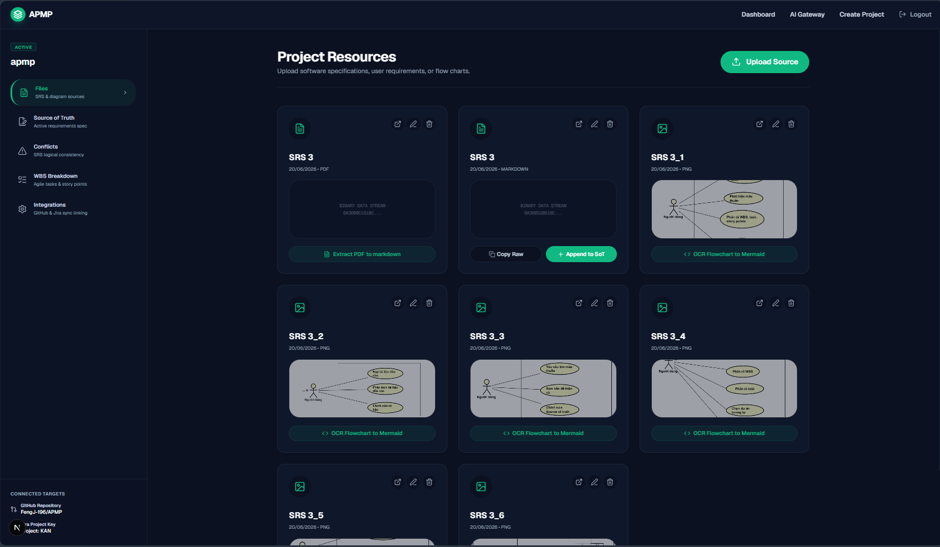
Hình 20: Giao diện Quản lý Tệp tin và Tài liệu SRS Dự án
Màn hình chính đầu tiên tiếp nhận tài liệu SRS đầu vào. Người dùng tải lên các tệp tin đặc tả yêu cầu ở định dạng .pdf, .docx, hoặc .md. Giao diện hiển thị danh sách các tài liệu đã tải lên kèm theo các thông tin chi tiết như tên tệp tin, kích thước, mime-type, ngày tải lên và trạng thái xử lý trích xuất của hệ thống.
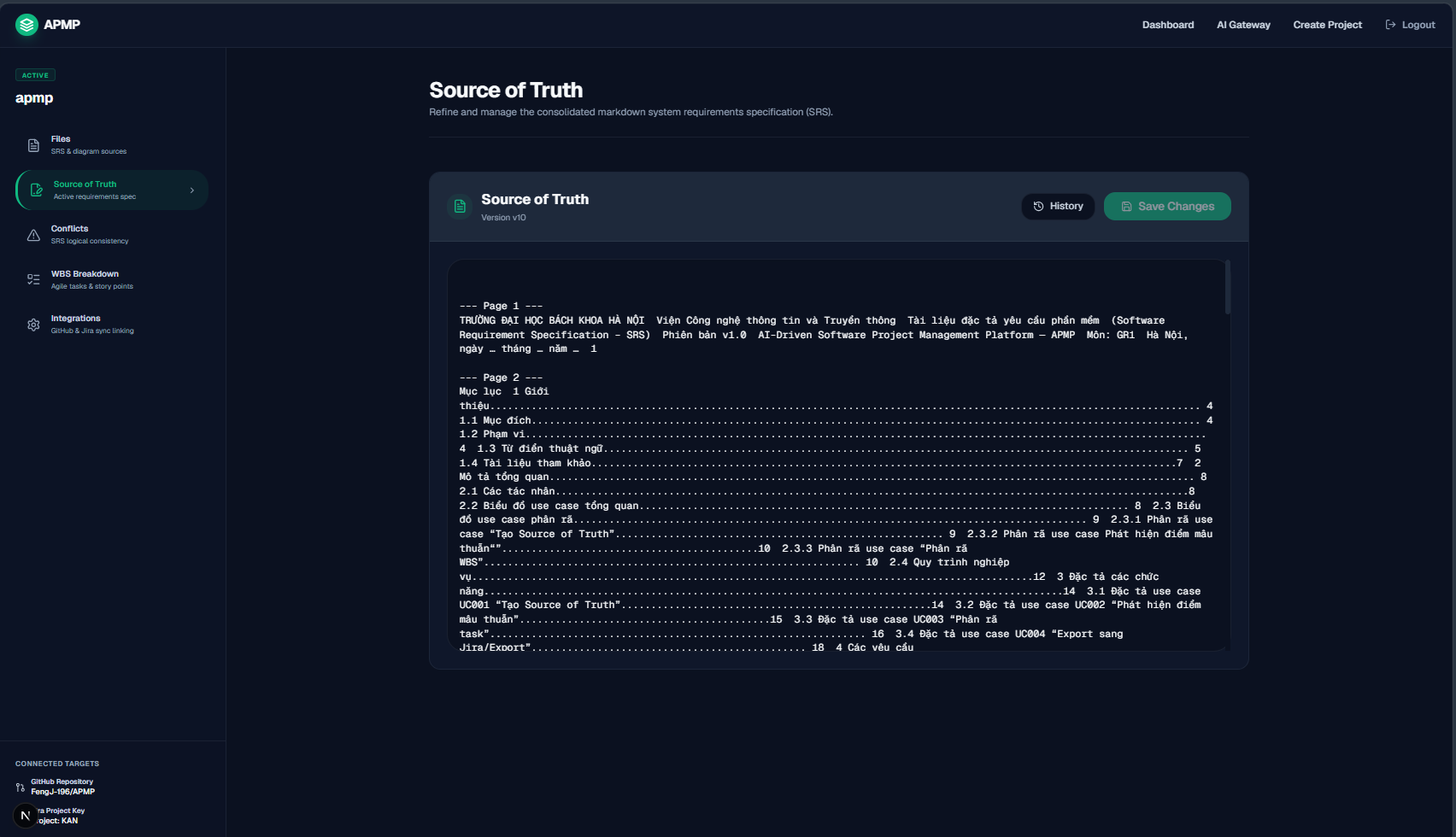
Hình 21: Giao diện Quản lý và Hiệu chỉnh Nguồn Sự Thật
Sau khi tệp tin SRS được tải lên và trích xuất thành công, hệ thống chuyển văn bản thô sang màn hình Source of Truth. Giao diện cung cấp trình biên tập văn bản thông minh (Markdown/Text editor) cho phép Business Analyst rà soát, chỉnh sửa trực tiếp (User-in-the-loop) để chốt nội dung chuẩn duy nhất trước khi phân rã.
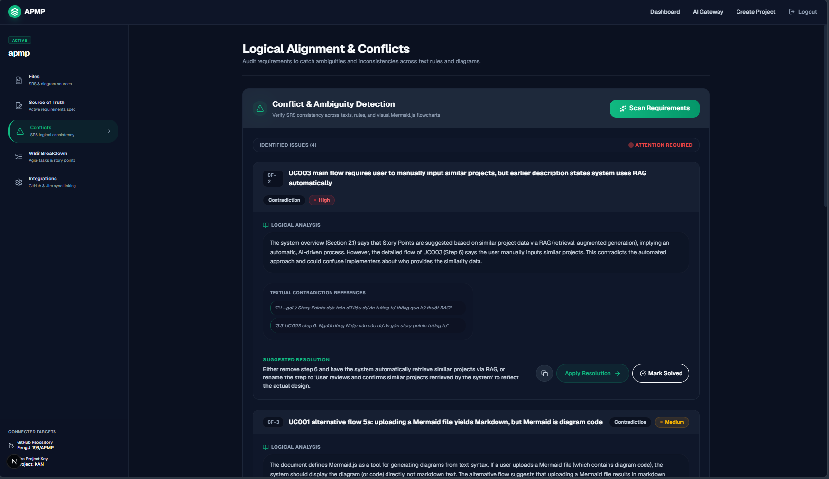
Hình 22: Giao diện Phát hiện Mâu thuẫn và Sai lệch Logic Yêu cầu
Giao diện hiển thị danh sách các mâu thuẫn (Contradiction), sự mơ hồ (Ambiguity) hoặc trùng lặp (Duplicate) mà AI phát hiện được từ tài liệu Source of Truth. Mỗi mâu thuẫn được liệt kê chi tiết gồm mã xung đột, mức độ nghiêm trọng, thuyết minh phân tích logic của AI, và đề xuất sửa đổi cụ thể. BA có thể nhấn duyệt giải quyết trực tiếp trên màn hình này.
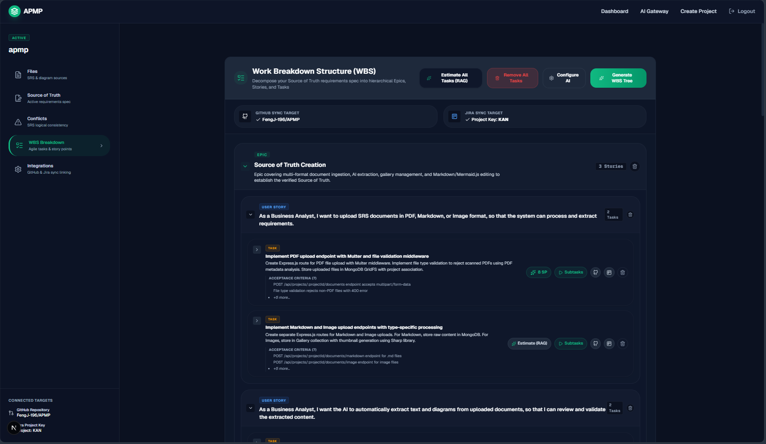
Hình 23: Giao diện Quản lý Cây Phân rã Công việc WBS và Drawer Ước lượng Story Points
Trọng tâm của hệ thống APMP, hiển thị cấu trúc phân rã công việc dưới dạng cây 4 cấp (Epic, Story, Task, Subtask). Từ đây, người dùng có thể nhấp chọn từng task để mở ngăn kéo (Drawer) bên phải hiển thị chi tiết ước lượng Story Point bằng RAG, đối chiếu với 3 issue lịch sử tương tự từ Qdrant DB và lý do chấm điểm của AI.
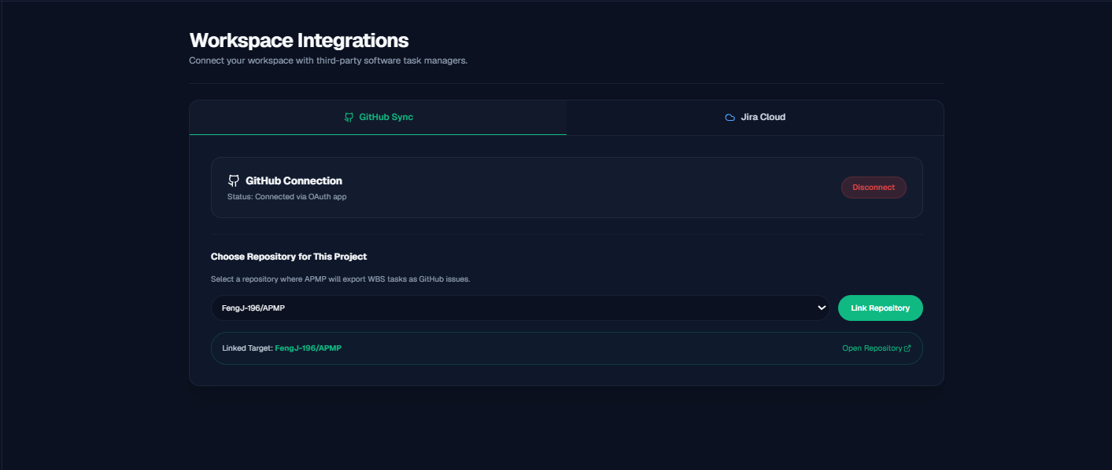
Hình 24: Giao diện Cấu hình Kết nối Tích hợp Jira Cloud và GitHub
Cấu hình các kết nối API tới hệ thống Jira Cloud và GitHub. Người dùng có thể xác thực tài khoản qua OAuth 2.0 hoặc sử dụng Project Basic Credentials, lưu trạng thái kết nối và tiến hành đồng bộ xuất cây công việc WBS trực tiếp thành các Issue/Backlog trên các nền tảng quản lý dự án ngoại vi này.

Các giải pháp và đóng góp nổi bật
5.1. Giải pháp trích xuất đa phương thức và phát hiện mâu thuẫn liên phương thức (Multimodal Conflict Detection)
Tài liệu đặc tả yêu cầu phần mềm (SRS) trong thực tế thường chứa thông tin phức hợp, bao gồm cả mô tả bằng văn bản tự nhiên và các sơ đồ biểu diễn luồng quy trình nghiệp vụ hoặc ca sử dụng (Use Case, Activity Diagrams). Trong quá trình phân tích thủ công của Business Analyst (BA), việc rà soát chéo để phát hiện các lỗi bất nhất hoặc mâu thuẫn logic chéo giữa phần chữ mô tả và nội dung thể hiện trong sơ đồ cực kỳ dễ bị bỏ sót (ví dụ: mô tả văn bản quy định hệ thống đăng ký qua địa chỉ email, nhưng sơ đồ Use Case lại vẽ luồng đăng ký qua số điện thoại). Các mô hình ngôn ngữ lớn (LLM) thông thường chỉ hoạt động trên văn bản thô nên không hỗ trợ khả năng phân tích chéo đa phương thức này.
Đề tài xây dựng một quy trình xử lý thông minh kết hợp LLM đa phương thức (Google Gemini API) và mã hóa logic Mermaid.js. Đầu tiên, tài liệu SRS chứa hình ảnh sơ đồ được LLM phân tích và dịch trực tiếp sang dạng mã logic sơ đồ (Mermaid.js). Tiếp theo, hệ thống thực hiện đối chiếu chéo về mặt ngữ nghĩa (semantic cross-check) giữa mã Mermaid.js vừa dịch và văn bản Markdown thô của SRS để phát hiện các lỗi logic, mâu thuẫn thông tin và lập tức hiển thị cảnh báo lên màn hình hiệu chỉnh của BA.
Giải pháp giúp tự động hóa quy trình đối chiếu chéo văn bản - sơ đồ, chỉ ra các xung đột logic tiềm ẩn một cách rõ ràng và trực quan ngay trên giao diện hiệu chỉnh Source of Truth. Điều này giúp BA nhanh chóng phát hiện sai lệch yêu cầu để điều chỉnh kịp thời trước khi bàn giao tài liệu cho đội ngũ thiết kế chi tiết.
5.2. Giải pháp tự động phân rã và đồng bộ tác vụ cho đội ngũ BA và lập trình viên (Automated Task Decomposition & Project Management Integration)
Sau khi tài liệu yêu cầu SRS được phê duyệt làm dữ liệu chuẩn duy nhất (Source of Truth), việc phân bổ công việc thành các tác vụ cụ thể để phân công cho nhóm phân tích nghiệp vụ (BA) và nhóm lập trình viên (Developers) đòi hỏi sự phối hợp chặt chẽ. BA cần các tác vụ rà soát yêu cầu và làm rõ đặc tả; lập trình viên cần các tác vụ thiết kế kỹ thuật, lập trình và kiểm thử. Quá trình tạo và đồng bộ thủ công hàng trăm tác vụ này lên các nền tảng quản lý dự án (như Jira Cloud và GitHub) tốn rất nhiều công sức, dễ nhầm lẫn và khó duy trì ma trận truy vết yêu cầu (Traceability Matrix).
Hệ thống APMP thiết kế mô hình AI phân rã tác vụ theo hai luồng công việc tương ứng: tác vụ phân tích/rà soát nghiệp vụ dành cho BA team, và các tác vụ phát triển kỹ thuật (FE, BE, DB, Test) dành cho Developer team. Tiếp theo, hệ thống tích hợp API kết nối ngoại vi (OAuth 2.0 / API Token) để đồng bộ 1-click toàn bộ cấu trúc cây công việc WBS đã duyệt trực tiếp sang dự án trên Jira Cloud (dưới dạng các Epic và Issue phân cấp) và GitHub Repository (dưới dạng các Milestone và Issue). Liên kết khóa ngoại (External ID) được lưu trữ trong MongoDB để tạo cầu nối thông tin hai chiều nhất quán giữa hệ thống APMP và nền tảng ngoại vi.
Giải pháp giúp chuyển đổi nhanh chóng tài liệu đặc tả SRS thành danh sách công việc thực tế được phân định vai trò rõ ràng trên các công cụ quản lý dự án phổ biến. Việc này đảm bảo tính nhất quán của yêu cầu phần mềm xuyên suốt từ khâu phân tích nghiệp vụ đến khâu thực thi thực tế của đội ngũ lập trình viên.
5.3. Giải pháp ước lượng Story Points thông minh dựa trên kỹ thuật RAG từ kho dự án tương đồng lịch sử (RAG-based Story Points Estimation)
Ước lượng Story Points trong quản lý dự án Agile (Scrum) thường mang tính cảm tính cao (chủ yếu dựa vào phương pháp Planning Poker thủ công), dẫn đến độ sai lệch lớn giữa kế hoạch ước lượng và thực tế thực thi. Các mô hình ngôn ngữ lớn (LLM) nếu thực hiện ước lượng độc lập thường cho kết quả kém tin cậy do thiếu dữ liệu đối chứng lịch sử cụ thể của doanh nghiệp (dẫn đến hiện tượng ảo tưởng - hallucination).
Đề tài tích hợp Cơ sở dữ liệu Vector Qdrant và kỹ thuật RAG (Retrieval-Augmented Generation). Khi cần ước lượng một tác vụ mới, hệ thống chuyển đổi tên và mô tả tác vụ thành vector nhúng. Qdrant DB thực hiện tìm kiếm độ tương đồng Cosine để truy xuất ra top 3 tác vụ lịch sử tương đồng nhất kèm theo số điểm Story Point thực tế đã hoàn thành của chúng trong quá khứ. Thông tin đối chứng này được chèn vào prompt gợi ý ngữ cảnh gửi lên LLM để AI đưa ra đề xuất điểm số kèm theo thuyết minh phân tích lý do chấm điểm.
Giải pháp cung cấp một phương pháp ước lượng Story Points khách quan dựa trên cơ sở dữ liệu dự án lịch sử có sẵn của doanh nghiệp. Đội ngũ phát triển và PM có căn cứ khoa học trực quan để phê duyệt điểm nỗ lực thay vì chỉ dựa vào trực giác cá nhân của từng thành viên.

Kết luận và hướng phát triển
6.1. Kết luận
Trong suốt quá trình thực hiện đồ án tốt nghiệp, nhóm nghiên cứu đã đạt được các kết quả quan trọng sau: (1) Xây dựng thành công hệ thống APMP hỗ trợ vai trò BA và PM trong giai đoạn Inception & Planning; (2) Hiện thực hóa quy trình trích xuất tài liệu SRS đa phương thức và tự động đối chiếu phát hiện mâu thuẫn chéo giữa văn bản thô và hình vẽ sơ đồ bằng AI; (3) Thực hiện phân rã WBS 4 cấp tự động theo cấu hình quy trình của từng dự án; (4) Triển khai giải pháp ước lượng Story Points khách quan bằng kỹ thuật RAG, kết nối kho tri thức dự án tương đồng lịch sử thông qua Qdrant Vector DB; (5) Hỗ trợ đồng bộ hóa backlog nhanh chóng 1-click sang Jira Cloud và GitHub.
Bên cạnh các kết quả đạt được, đồ án vẫn tồn tại một số hạn chế nhất định cần khắc phục: (1) Hệ thống mới chỉ hỗ trợ tốt các tệp PDF nguyên bản tạo từ trình soạn thảo (digital-born PDF), chưa tối ưu hóa hiệu năng bóc tách cho các tài liệu quét scan hoặc ảnh chụp chất lượng kém; (2) Chưa hỗ trợ không gian làm việc cộng tác đồng thời cho nhiều người dùng (Collaborative Multi-user Workspace) mà mới chỉ hỗ trợ lưu trữ trạng thái đơn lẻ.
Thông qua quá trình nghiên cứu và thực hiện đồ án, nhóm phát triển đã rút ra những bài học kinh nghiệm sâu sắc: (1) Hiểu rõ vai trò của việc kiểm soát tham số nhiệt độ mô hình (Temperature = 0) để bảo toàn dữ liệu gốc khi làm việc với LLM; (2) Nhận thức tầm quan trọng của kỹ thuật RAG trong việc bổ sung tri thức doanh nghiệp thực tế cho mô hình AI mà không cần tốn chi phí fine-tuning tốn kém.
6.2. Hướng phát triển
Trong tương lai, để hoàn thiện sản phẩm, nhóm nghiên cứu đề xuất nâng cấp hệ thống để tiếp nhận thêm nhiều loại tài liệu kỹ thuật chuyên sâu và chi tiết hơn ngoài tài liệu đặc tả yêu cầu SRS (như tài liệu thiết kế kiến trúc hệ thống, đặc tả cơ sở dữ liệu chi tiết, hoặc tài liệu thiết kế giao diện UI/UX), qua đó giúp mô hình LLM có đầy đủ bối cảnh kỹ thuật để phân rã các tác vụ (tasks) lập trình ở mức độ chi tiết và thực tế hơn khi đồng bộ sang Jira và GitHub. Đồng thời, hệ thống sẽ thiết lập cơ chế quản lý tài khoản và phân quyền người dùng (Role-Based Access Control) rõ ràng cho các vai trò cốt lõi như Chuyên viên Phân tích Nghiệp vụ (BA) và Quản trị Dự án (PM) để triển khai quy trình kiểm duyệt có kiểm soát (User-in-the-loop), cho phép con người trực tiếp rà soát, đánh giá tính hợp lý và hiệu chỉnh các tác vụ do AI đề xuất trước khi xuất bản. Hơn thế nữa, đồ án định hướng mở rộng phạm vi chức năng để quản lý toàn diện vòng đời dự án thay vì chỉ tập trung vào giai đoạn lập kế hoạch (Inception & Planning) như hiện tại, bằng cách phát triển thêm các module cho phép cập nhật tiến độ công việc, ghi nhận trạng thái hoàn thành của từng tác vụ và đồng bộ hai chiều thời gian thực với Jira/GitHub để trở thành một hệ quản trị dự án hoàn chỉnh.

